МУНИЦИПАЛЬНОЕ БЮДЖЕТНОЕ ОБРАЗОВАТЕЛЬНОЕ УЧРЕЖДЕНИЕ ДОПОЛНИТЕЛЬНОГО ОБРАЗОВАНИЯ
«НАУЧНО-ИНФОРМАЦИОННО-МЕТОДИЧЕСКИЙ ЦЕНТР»
ГОРОДСКОГО ОКРУГА ГОРОД УФА РЕСПУБЛИКИ БАШКОРТОСТАН


Сборник
статей по итогам городского конкурса проектных, исследовательских и реферативных работ
по астрономии и космонавтике

УФА - 2018
Сборник статей по итогам городского конкурса проектных, исследовательских и реферативных работ по астрономии и космонавтике – Уфа: МБОУ ДО «Научно-информационно-методический центр», 2018 г. − 55 с.

Ответственный за выпуск: Шеина О. В.

Составитель:
Беляева Е. Е. – методист МБОУ ДО «НИМЦ» ГО г. Уфа РБ

Редактор:
Хизбуллина Г. Л. – методист МБОУ ДО «НИМЦ» ГО г. Уфа РБ

.

В сборнике представлены работы обучающихся по итогам городского конкурса проектных, исследовательских и реферативных работ по астрономии и космонавтике.
Материалы сборника предназначены для учителей астрономии и физики.

© МБОУ ДО «НИМЦ», 2018 г.

Оглавление
О проведении городского конкурса проектных, исследовательских
и реферативных работ по астрономии и космонавтике………………….....4
Проблема астероидной безопасности…………………………………….....8
Научное исследование Марса и перспективы освоения космического пространства………………………………………………………………….17
Организация жизни человека на лунной базе………………………...........23
Жизнь на орбите……………………………………………………………..35
Экзопланеты и способы их обнаружения………………………………..…41
Субъекты, связанные с космосом на карте……………………………..….53

О проведении городского конкурса проектных, исследовательских
и реферативных работ по астрономии и космонавтике

Городской конкурс проектных, исследовательских и реферативных работ по астрономии и космонавтике был проведен с 19 февраля по 28 марта 2018 года.
Цели и задачи:
- привлечение учащихся к изучению истории и достижений отечественной космонавтики и астрономии;
- раскрытие творческого потенциала участников конкурса;
- развитие навыков проведения самостоятельных исследований, спользования литературных источников и современных информационных технологий, умений представить свою работу в виде доклада, реферата.
В конкурсе приняли участие 37 обучающихся из 18 общеобразовательных организаций.
- По итогам конкурса были награждены победители и призеры конкурса в следующих номинациях:

«Технический прогресс»:
1 место
- Катков Андрей, обучающийся 11 класса МБОУ «Школа № 4» ГО г. Уфа РБ
- Мустафин Дамир, обучающийся 9 класса МБОУ «Лицей № 5» ГО г. Уфа РБ
2 место
- Мустакимова Сальма, обучающаяся 8 класса МБОУ «Школа № 4» ГО г. Уфа РБ;
- Юсупов Вадим, обучающийся 10 класса МБОУ «Школа № 4» ГО г. Уфа РБ
3 место
- Петров Тихон, обучающийся 10 класса МБОУ «Школа № 4» ГО г. Уфа РБ.

«Космос на службе человечеству»:
1 место:
- Гулиева Лейли, обучающаяся 10 класса МАОУ «Лицей № 42» ГО г. Уфа РБ;
- Овсяник София, обучающаяся 10 класса МАОУ «Лицей № 42» ГО г. Уфа РБ;
- Шмидт Ангелина, обучающаяся 10 класса МАОУ «Лицей № 42» ГО г. Уфа РБ;
- Южанинова Марина, обучающаяся 10 класса МАОУ «Лицей № 42» ГО г. Уфа РБ;
- Сайфуллин Артём, обучающийся 9 класса МБОУ «Лицей № 96» ГО г. Уфа РБ;
2 место
- Садыков Айдар, обучающийся 10 класса МБОУ «Лицей № 153» ГО г. Уфа РБ;
- Юдина Марина, обучающаяся 10 класса МБОУ «Школа № 74» ГО г. Уфа РБ;
3 место
- Гайнутдинов Рамиль, обучающийся 10 класса МБОУ «Лицей № 153» ГО г. Уфа РБ;
- Латыпов Айнур, обучающийся 10 класса МБОУ «Лицей № 96» ГО г. Уфа РБ.

« Исторический реферат»
1 место
- Некрасова Екатерина, обучающаяся 10 класса МБОУ «Гимназия № 105» ГО г. Уфа РБ;
- Куриленко Регина, обучающаяся 10 класса МАОУ «Татарская гимназия № 84» ГО г. Уфа РБ;
- Осинцев Илья, обучающийся 10 класса МАОУ «Татарская гимназия № 84» ГО г. Уфа РБ;
2 место:
- Аминов Иван, обучающийся 9 класса ЧОУ СОШ Альфа ГО г. Уфа РБ;
- Яппаров Аскар, обучающийся 9 класса МБОУ «Лицей № 96» ГО г. Уфа РБ;
3 место
- Вигуляр Елизавета, обучающаяся 11 класса МБОУ «Школа № 126» ГО г. Уфа РБ;
- Мустафина Зульфия, обучающаяся 11 класса МБОУ «Башкирская гимназия № 102» ГО г. Уфа РБ;
- Хатыпова Оксана, обучающаяся 10 класса МБОУ «Лицей № 5» ГО г. Уфа РБ.

Выданы сертификаты Муниципального бюджетного образовательного учреждения дополнительного образования «Научно-информационно-методический центр» городского округа город Уфа Республики Башкортостан участникам конкурса:
- Никоновой Софье, обучающейся 3 класса МБОУ «Школа № 4» ГО г. Уфа РБ;
- Гимадиевой Полине, обучающейся 9 класса ЧОУ СОШ Альфа ГО г. Уфа РБ;
- Евстигнеевой Арине, обучающейся 11 класса МБОУ «Школа № 126» ГО г. Уфа РБ;
- Кецко Владе, обучающейся 10 класса МБОУ «Школа № 18» ГО г. Уфа РБ;
- Кинзикеевой Кристине, обучающейся 11 класса МБОУ «Школа № 41» ГО г. Уфа РБ;
- Мигранову Равилю, обучающемуся 6 класса МБОУ «Лицей № 5» ГО г. Уфа РБ;
- Насибуллиной Ренате, обучающейся 10 класса МБОУ «Школа № 45 с углубленным изучением отдельных предметов» ГО г. Уфа РБ;
- Нугуманову Айнуру, обучающегося 11 класса МАОУ «Лицей № 155» ГО г. Уфа РБ;
- Нуриевой Айсылу, обучающейся 10 класса МАОУ «Лицей № 155» ГО г. Уфа РБ;
- Сидоровой Анастасии, обучающейся 10 класса МБОУ «Лицей № 5» ГО г. Уфа РБ;
- Слепцовой Карине, обучающейся 9 класса МБОУ «Лицей № 96» ГО г. Уфа РБ;
- Солнцеву Богдану, обучающегося 9 класса МБОУ «Лицей № 96» ГО г. Уфа РБ;
- Тумакаевой Алсу, обучающейся 11 класса МБОУ «Ордена дружбы народов гимназия № 3 им. М. Горького» ГО г. Уфа РБ;
- Хайтиной Анне, обучающейся 9 класса МБОУ «Лицей № 153» ГО г. Уфа РБ;
- Шарипову Арсену, обучающемуся 8 класса ЧОУ СОШ Альфа ГО г. Уфа РБ.
- Объявлена благодарность учителям за активное участие в городском конкурсе:
- Агапитовой А. А., учителю МАОУ «Лицей № 155» ГО г. Уфа РБ;
- Алдошиной Н. Д., учителю МБОУ «Школа № 74» ГО г. Уфа РБ;
- Алликас А. Г., учителю «Клуб для детей, подростков и молодежи «Росстань» МБОУ Объединение клубов для детей, подростков и молодежи «Апельсин» ГО г. Уфа РБ;
- Багаутдиновой З. Г., учителю МАОУ «Татарская гимназия № 84» ГО г. Уфа РБ;
- Беляевой Е. Е., учителю МБОУ «Лицей № 5» ГО г. Уфа РБ;
- Бурмистровой М. А., учителю МБОУ «Гимназия № 105» ГО г. Уфа РБ;
- Вишняковой С. П., учителю МБОУ «Лицей № 96» ГО г. Уфа РБ;
- Зайнуллиной Г. З., учителю МБОУ «Лицей № 96» ГО г. Уфа РБ;
- Камаловой Д. Ю., учителю МБОУ «Школа № 45 с углубленным изучением отдельных предметов» ГО г. Уфа РБ;
- Катковой Л. В., учителю МБОУ «Школа № 4» ГО г. Уфа РБ;
- Косаревой Н. В., учителю МБОУ «Школа № 126» ГО г. Уфа РБ;
- Матюшиной А. В., учителю МАОУ «Лицей № 155» ГО г. Уфа РБ;
- Миграновой М. М., учителю МБОУ «Лицей № 5» ГО г. Уфа РБ;
- Никоновой Е. В., учителю МБОУ «Школа № 4» ГО г. Уфа РБ;
- Сусловой О. А., учителю МБОУ «Школа № 18» ГО г. Уфа РБ;
- Ураковой Г. И., учителю МБОУ «Лицей № 153» ГО г. Уфа РБ;
- Чернявко Э. А., учителю МБОУ «Ордена дружбы народов гимназия № 3 им. М. Горького» ГО г. Уфа РБ;
- Червяковой Т. Л., учителю МБОУ «Школа № 41» ГО г. Уфа РБ;
- Шамигуловой Ю. Ю., учителю МАОУ «Лицей № 42» ГО г. Уфа РБ.

Проблема астероидной безопасности
Катков Андрей,
ученик 11 класса, МБОУ Школа №4.
Руководитель:
Владимировна,
учитель математики

В последние годы наряду с «земными» проблемами человечества серьезно заявила о себе кометно-астероидная опасность. Данные наблюдений и теоретические оценки малых тел Солнечной системы, новые факты катастрофических столкновений изменили отношение научных кругов и общественности к реальной опасности, которую представляют собой столкновения крупных космических тел с Землей. Люди начинают понимать, что падения крупных космических тел на Землю сыграли очень важную роль в развитии жизни на Земле в прошлом и могут оказать сильное влияние на нее в будущем.
ЦЕЛЬ РАБОТЫ: анализ результатов по данной проблеме и создание возможного проекта по проблеме защиты Земли от опасных космических объектов.
ЗАДАЧИ РАБОТЫ:
− изучить литературу о структуре Солнечной системы и проблемах космических полётов к небесным телам;
− исследовать варианты обеспечения безопасности Земли при столкновениях с астероидами;
− создать авторский проект возможного плана по осуществлению безопасности Земли;
− разработать презентацию по выбранной теме и тест по проблеме.

АСТЕРОИДНАЯ ОПАСНОСТЬ

- История, открытие, исследование и характеристика астероидов
О том, что в Солнечной системе между орбитами Марса и Юпитера движутся многочисленные малые тела, было известно около 200 лет назад. И. Кеплер, наблюдая за Марсом, пришёл к выводу, что совершенству Солнечной системы мешает непомерно большой пустой промежуток между орбитами Марса и Юпитера, и решил, что там должна находиться планета. Ученые, исследующие Солнечную систему, искали планету, находящуюся между орбитами Марса и Юпитера. В 1766 г малоизвестный профессор физики Иоганн Даниель Тициус впервые сформулировал найденное им правило планетных расстояний. В 1772 г. 25-летний немецкий астроном Иоганн Боде поместил формулировку правила Тициуса в своей книге «Руководство по изучению звездного неба». Боде предсказывал, что на расстоянии 2,8 а.е. от Солнца существуют не спутники Марса, а «большая планета», которая должна совершать полный оборот вокруг Солнца за 4,5 года. Было сформулировано "Правило Тициуса-Боде". Постепенно постулат обрел популярность и убедил многих астрономов в целесообразности поисков пятой планеты, чья орбита расположена между Марсом и Юпитером.
Было создано специальное общество, занимавшееся поисками этой планеты − «Небесная полиция». Сообщество состояло из двадцати четырёх астрономов, каждому из которых надлежало исследовать один час зодиака для поиска неизвестной планеты. В Палермо итальянский астроном, директор обсерватории Джузеппе Пиацци уже много лет вел наблюдения за положением звезд для составления звездного каталога. Работа близилась к концу. В первый вечер XIX в.(1 января 1801 г.), Пиацци обнаружил в созвездии Близнецов слабую звездочку с блеском около 7^{m}, которой почему-то не оказалось ни в его собственном каталоге, ни в каталоге Христиана Майера, имевшегося в распоряжении Пиацци. На следующий вечер оказалось, что звездочка имеет не те координаты, что накануне − она сместилась на 4' по прямому восхождению и на 3',5 по склонению. На третью ночь выяснилось, что ошибки нет, и что небесное тело медленно перемещается по небу. Шесть недель следил Пиацци за странной звездой. Но работу прервала болезнь. Поправившись, Пиацци уже не смог найти её. Непрерывно перемещаясь, объект затерялся среди слабых звезд.
В это время 23-летний, еще никому не известный, Карл Фридрих Гаусс увлекся созданием методов обработки астрономических наблюдений. Он решил попытаться определить эллиптическую орбиту новой планеты по имеющимся данным. Для этого ему пришлось разработать новый метод, который прославил Гаусса и известен теперь в небесной механике как метод определения эллиптической орбиты по трем наблюдениям. Объединив результаты всех наблюдений с помощью созданного им несколько раньше метода наименьших квадратов, Гаусс определил, что орбита объекта лежит между орбитами Марса и Юпитера и большая полуось ее (2,8 а. е.) точно совпадает со значением, предсказанным законом Тициуса-Боде. Сомнений не осталось: это была искомая планета.
Пиацци назвал её Церерой, в честь богини-покровительницы Сицилии. Новая планета заняла как будто равноправное положение среди остальных, к радости астрономов, заполнив брешь между Марсом и Юпитером. Церера, как и остальные планеты, была холодной и отражала солнечный свет, но очень слабо. В Берлине Генрих Вильгельм Ольберс, немецкий врач и астроном, член Парижской Академии наук и Лондонского королевского общества, руководитель Берлинской обсерватории внимательно следил за движением Цереры. 28 марта 1802 г. он неожиданно обнаружил недалеко от нее еще одну, но более слабую планетку (около 9^{m}). Ольберс назвал ее Палладой в честь Афины Паллады. Мало того, что Паллада тоже двигалась на расстоянии 2,8 а. е. от Солнца, уже занятом Церерой, ее орбита сильно отклонялась от плоскости эклиптики (на 35°). Позднее были открыты Юнона и Веста. Несмотря на малые размеры, Церера, Паллада, Юнона и Веста стали включаться в общий список планет. Пиацци предложил именовать новые члены Солнечной системы планетоидами (т.е. планетоподобными), а Гершель − астероидами (звездоподобными).
- Общая характеристика астероидов

Точное количество астероидов неизвестно. Вероятно, число малых планет, доступных наблюдению с Земли, составляет около 100 000, а их общее число − сотни миллионов. 98% всех астероидов находится между орбитами Марса и Юпитера на расстоянии от Солнца 2,6-3,6 а.е. и образуют так называемый первый Пояс астероидов. Большинство из них близко к Земле и Солнцу почти не подлетает.
Но есть и нарушители. Например, астероид Икар подлетает к Солнцу на расстояние 0,19 а.е..
Существуют три группы астероидов, сближающихся с земной орбитой: группа Амура (астероиды, приближающиеся к земной орбите с внешней стороны), группа Аполлона (астероиды, небольшая часть орбиты которых лежит внутри орбиты Земли), и группа Атона (астероиды, большая часть орбиты которых лежит внутри земной). Около 2% астероидов не принадлежат к одному поясу, они рассеяны по всей Солнечной системе. Большинство из них находится за орбитой Нептуна. Первое такое тело открыли в 1992 году, сейчас их известно более 300. Эти объекты получили название «пояс Койпера» в честь астронома, который впервые выдвинул гипотезу о его существовании ещё в 1950-х годах.
С Земли астероиды увидеть очень трудно, так как в телескоп их диски не видны. Только с появлением космических аппаратов и орбитальных телескопов ученые получили возможность узнать как выглядят астероиды. Это тела неправильной формы, покрытые кратерами. Многие из них очень маленькие, поэтому их сила тяжести так ничтожна, что не может придать им форму шара Из-за этого большинство астероидов имеет неправильную форму, также это подтверждается и тем, что их блеск очень быстро совпадает с ростом фазового угла. Только самые крупные астероиды могут сохранять шарообразную форму, если им удастся избежать столкновения с немногочисленными телами таких же размеров. Конечно, столкновения с мелкими телами не могут существенно изменить форму астероида. Результаты подобных «аварий» − многочисленные кратеры на поверхности всех астероидов. Все открытые на сегодняшний день астероиды обладают прямым движением, то есть движутся вокруг Солнца в ту же сторону, что и большие планеты, поэтому почти все астероиды движутся в пределах тороидального кольца. Его объём составляет порядка 1,6 •10²⁶ кмі. Что касается состава астероидов, то он плохо изучен. О веществе астероидов мы можем судить по обломкам, падающим на Землю в виде метеоритов и их спектрам. По спектрам выделяют следующие группы астероидов: силикатные − 15%, металлические − 10 %, углистые − 75%. 98%. процентов всех астероидов Солнечной системы находятся в главном поясе между орбитами Марса и Юпитера.

- Астероиды вблизи Земли

Почти 3/4 века не подозревали, что не все астероиды движутся между орбитами Марса и Юпитера. Первый астероид вблизи Земли был открыт только 13 августа 1898. Это был 433 Эрос, первый астероид-малютка с поперечником менее 25 км. В год его открытия он прошел на расстоянии 22 млн. км от Земли. Орбита Эроса оказалась не похожа ни на одну до сих пор известную. Несколько лет спустя, в 1904 г., был открыт астероид 588 Ахилл, движущийся по орбите больших размеров, далеко за пределами кольца астероидов, почти точно по орбите Юпитера. Все астероиды кольца находятся, если так можно выразиться, в безопасной зоне. Но и они все время испытывают возмущения со стороны планет. Самое сильное воздействие на них оказывает, конечно, Юпитер. Поэтому их орбиты непрерывно меняются. Строго говоря, путь астероида в пространстве представляет собой не эллипсы, а незамкнутые квазиэллиптические витки, укладывающиеся радом друг с другом. Планеты возмущают движение не только астероидов, но и друг друга. Но наибольшее воздействие испытывают астероиды. Астероиды отклоняются со своего пути то в одну, то в другую сторону. Чем дальше, тем больше становятся отклонения: планеты непрерывно "тянут" астероид, каждая к себе, но сильнее всех Юпитер. Встреча Земли с объектом диаметром порядка 1 км может привести к катастрофическим последствиям. Около 160 космических тел, имеющих размеры порядка 1 км, в своём движении пересекают орбиту Земли, а 125 из них уже называют «потенциально опасными». Этот список увеличивается: каждый год открывается одна-две сотни неизвестных ранее малых планет. На сегодня известно около 10 опасных астероидов диаметром больше 5 км. Но учёные подсчитали, что подобные объекты могут сталкиваться с Землёй не чаще, чем раз в 20 000 000 лет. В 2004 году в обсерватории Китт-Пик в Аризоне был открыт астероид Апофис. Название он получил 19 июля 2005 года в честь древнеегипетского бога Апопа (в греческом произношении – Апофиса), огромного змея-разрушителя, который живёт в подземном мире и пытается уничтожить Солнце в течение его ночного перехода. В результате сближения с Землёй в 2029г. астероид изменит свою орбитальную классификацию, поэтому имя древнеегипетского бога, произнесённое на греческий манер, весьма символично.
Согласно последним расчетам, Апофис сближается с орбитой Земли и, возможно, 13 апреля 2029 года астероид пройдет между Землей и Луной всего на расстоянии 30-40 тысяч километров от нашей планеты. В ночном небе он будет заметен без бинокля и телескопа, но должен пролететь мимо. Однако есть большая вероятность того, что, проходя мимо Земли, астероид попадет в так называемую «гравитационную ловушку», после чего траектория астероида может измениться. Тогда шансы столкновения с Землей будут очень велики. Гравитационные ловушки, а точнее, «точки Лагранжа» впервые были определены ещё в 1772 году французским математиком Ж. Л. Лагранжем. Он показал, что одно из решений задачи трех тел, взаимно притягивающих друг друга, ведет к их устойчивому движению к вершинам равностороннего треугольника. Сам Лагранж отнесся к такой возможности как к математическому курьезу. Но в 1906 году был открыт астероид, который так и движется, имея в других вершинах треугольника Солнце и Юпитер. Со временем были обнаружены сотни аналогичных образований в окрестностях других планет, в том числе и в системе Солнце − Земля. После проведённых радарных наблюдений возможность столкновения в 2029 году была исключена. Однако следующий визит «сумрачного гостя» в 2036 году грозит еще большими проблемами, потому что вероятность его столкновения с Землей достаточно велика. По Туринской шкале опасность в 2004 была оценена в 4, но вскоре её понизили до 0. Если раньше предполагалось, что вероятность столкновения объекта с Землей составляет 1:45000, то сейчас этот показатель снизился до 1:250000. Апофис − не единичный случай. Потенциально опасных астероидов много. Но на данный момент вероятность столкновения с Землёй всех открытых астероидов ничтожно мала по сравнению с вероятностью того, что Апофис столкнётся с нашей планетой. Если Апофис действительно упадёт на Землю, то жизнь исчезнет с планеты Земля, возможно, навсегда. От достижений человеческой цивилизации останутся только развалины. А от Апофиса − лишь огромный кратер, который ещё долго будет напоминать о страшной трагедии, причиной которой стал астероид.

- Исследование вариантов «защиты» Земли от астероидной опасности

Для решения проблемы обеспечения комето-астероидной безопасности учёные предлагают разные варианты защиты Земли.
СПОСОБ №1. РАЗРУШЕНИЕ
Рекомендуется либо изменить орбиту астероида, либо разрушить его атомным оружием. Но ни одна страна в мире пока не готова изменить Договор, согласно которому «государства–участники обязуются не выводить на орбиту вокруг Земли любые объекты с ядерным оружием или любыми другими видами оружия массового уничтожения, не устанавливать такое оружие на небесных телах и не размещать такое оружие в космическом пространстве каким-либо иным образом». Кроме того, нет точных данных о его составе, плотности, поэтому невозможно рассчитать, куда полетят осколки.

СПОСОБ № 2: КОРАБЛЬ-БУКСИР
В Европейском космическом агентстве предлагают посадить на астероид космический корабль. Плотно зацепившись за Апофис, он включит двигатели и заставит космическое тело изменить траекторию полета. Таким образом сейчас корректируют орбиту МКС пристыковавшиеся корабли. Двигатель, мощностью и размерами схожий с теми, что стоят на земных легковых автомобилях, работая на астероиде в течение года, смог бы перенести его на орбиту, заведомо безопасную для нас. Но пока люди не умеют сажать аппараты на малые космические тела. Посадка американской станции на Эрос в 2001 году была жесткой: корабль на большой скорости столкнулся с поверхностью. Нельзя назвать удачной и посадку японского аппарата «Хиябуса» («Сокол») на астероид Итокава в 2005 году. Во время нескольких неудачных попыток «Сокол» повредил почти все оборудование, и научная программа была приостановлена.
СПОСОБ № 3: СОЛНЕЧНЫЙ ПАРУС
Заранее к Апофису можно будет запустить аппарат, который пристыкуется к астероиду и развернет на нем солнечный парус. Так называют светоотражающую полимерную пленку толщиной 7,5 микрона (примерно в десять раз тоньше человеческого волоса). Действует он аналогично корабельному. Только роль ветра выполняет солнечный свет. Его частицы − фотоны − ударяют в полимерную пленку, затем создается давление, и астероид получает дополнительную скорость или меняет направление. Но пока солнечный парус ни разу не испытывали в космосе.
СПОСОБ № 4: ИЗМЕНИТЬ ОРБИТЫ АСТЕРОИДОВ, ИЗМЕНЯЯ ИХ АЛЬБЕДО.
Теоретически возможно отклонять небольшие, но опасные астероиды подальше от Земли, изменяя количество отражаемого ими солнечного света. Иные показатели теплоотдачи от космического тела могут сказаться на параметрах его орбиты благодаря эффекту Ярковского. Этот эффект вызывается тем, что при испускании тепла от тела, имеющего неравномерную температуру, более нагретые места подвержены большей силе отдачи от теплового излучения, чем более холодные области. Ярковский заметил: различия в импульсах подталкивают объект таким образом, что его орбита слегка смещается. Величина воздействия эффекта относительно мала, но она накапливается с течением времени. Форма астероида, вращение, состав и детали поверхности - все должно быть учтено, чтобы получить точные параметры орбиты определенного астероида. Идея же состоит в том, чтобы изменить поверхностные температуры угрожающего Земле астероида так, чтобы через десятилетия или столетия его орбита сместилась подальше от нашей планеты.
СПОСОБ № 5: ИЗМЕНЕНИЕ АЛЬБЕДО АСТЕРОИДА
Неожиданное решение проблемы астероидной опасности созрело в недрах Московского авиационного института. Преподаватели Ю. Чудецкий и И. Денисов стоят, по мнению многих, на пороге открытия мирового масштаба. Они предложили изменить траекторию движения космического объекта, покрасив его поверхность в другой цвет. Технически эта операция не представляет серьезных проблем. Изменится отражательная способность астероида, и он отклонится от своего пути на 1-2 градуса. К аналогичным результатам приведет и уменьшение массы объекта. Этого можно добиться, запустив вокруг странника облако мельчайших частиц, которые будут потихонечку бомбить его. Уже сейчас кто в шутку, а кто всерьез называют невинные, на первый взгляд, придумки профессоров шагом на пути создания нового оружия массового уничтожения.
СПОСОБ № 6: КОСМИЧЕСКОЕ ОБЛАКО-ТОРМОЗ
В основе проекта, выдвинутого российскими учёными, лежит использование собственной кинетической энергии астероида для увода с опасной орбиты. На пути движения астероида создается искусственное пылевое образование из малых частиц, которые будут сталкиваться с астероидом. Из-за этого он может начать сбавлять скорость, разрушаться и переходить на другую, более безопасную для Земли, орбиту. Это предложение выглядит вполне разумным, хотя на практике его довольно сложно осуществить. Ведь до сих пор не понятно, из чего будет состоять данное облако и как доставить его на орбиту Апофиса. Какова должна быть масса этого облака?
Гораздо проще будет разместить на пути астероида некоторое количество небольших космических аппаратов сравнительно небольшой массы. Они будут помещены на круговую орбиту астероида, затем будут постепенно на него падать, взаимодействовать с его поверхностью, образуя кратеры с выбросом некоторой массы, пропорциональной кинетической энергии соударяющихся тел. Таким образом, опасный объект будет тормозиться и «сходить» с орбиты (ПРИЛОЖЕНИЕ № 8).
ГРАВИТАЦИОННОЕ ВОЗДЕЙСТВИЕ

«На астероид можно воздействовать импульсно, то есть взрывом или ударом, а можно гравитационно, подведя к нему космический аппарат определенной массы. Аппарат своим гравитационным воздействием будет оттягивать "Апофис" в сторону от Земли» (К. Стихно, инженер НПО). В основе предлагаемого нами проекта защиты Земли от опасных космических объектов лежит подробное рассмотрение этого способа.
По оценкам астрономов, астероид имеет неправильную вытянутую форму, размеры, по разным оценкам, от 270 до 415 метров в диаметре, поэтому возьмём среднее значение его диаметра: (270 + 415): 2 = 342,5 м. Радиус астероида соответственно будет равен R =171,25 м.
Если принять радиус Апофиса, равный примерно R = 171,25м, и предположить, что плотность астероида та же, что и у Земли, то его масса должна быть примерно в (6400/171,25)³ = 5,2 • 10¹³ раз меньше Земли. Допустим, к астероиду запущен космический аппарат, конечная масса которого равна 10⁴ кг. Тогда можно сделать расчёт, который позволит изменить орбиту астероида и сделать её более безопасной для Земли.
Космический аппарат(массой 10 т) сообщает астероиду ускорение, равное :
g = f m/r² ≈ 6, 67 • 10⁻¹¹•. 10 000/ 171, 25І² ≈ 2,274 •10⁻⁸ (мм/с²).
Проверка размерности: [((м³/кг•с²) • кг): м²] = [м/с²].
За год скорость связки астероид-корабль изменится на величину:
υ = g • t = 2,274 • 10⁻⁸ • 365 • 24 • 3600 = 7,17 • 10⁻¹ м/с ≈ 0, 717 мм/с.
За три года можно будет достичь скорости 2,15 см/с.
За 10 лет – 0,717 мм/с • 10 = 7,17 мм/с.
За 3 года, астероид сможет отклониться от своей первоначальной траектории на величину h = υ²: 2 g , как это следует из закона сохранения энергии.
h = 2,15І²/2 • 2,274 • 10⁻⁸ ≈ 1,02 • 10⁸ мм ≈ 1,02 • 10⁵ м.
Таким образом, сила притяжения космического аппарата постепенно увлечет астероид в сторону. Тяга двигателей космического аппарата может реально изменить его орбиту и «отодвинуть» от опасной для Земли орбиты.
Делая эти предположения для расчета, мы не учитывали плотности астероида, а сделали некоторые предположения относительно размеров астероида, исходя из имеющихся данных Интернета. Если немного расширить рамки задачи, то появляются интересные возможности. Известно, что многие космические тела состоят в основном из металлов (из сверхчистых железа и никеля) или пород, которые геологи назвали бы ценной высокообогащенной рудой. Теоретически такие астероиды, будучи переведенными на удобные орбиты, могли бы пойти на переплавку в космических домнах за счет даровой энергии Солнца. Правда, сейчас отливки космического металла по цене будут едва ли не платиновыми, но в будущем, с развитием космических транспортных систем, ситуация может измениться.
Конструкторы предполагают энергетически выгодными для старта одну из наиболее «удобных» с точки зрения баллистики дат: 14 апреля 2014 года, 6 октября 2018 года, 5 мая 2020 года и 17 апреля 2021 года. После 2021 года лететь будет уже поздно.
ЗАКЛЮЧЕНИЕ

Доказано: в любой момент какой-либо астероид или комета может столкнуться с нашей планетой. Прежде чем решить, какой вариант окажется самым действенным в каждом конкретном случае, к опасному астероиду следует направить исследовательский посадочный зонд. Американцы предлагают послать к Апофису небольшой аппарат, заодно выполняющий и научную задачу. Он будет оснащен камерой, лазерным альтиметром, систему связи и радиомаяк. По плану Foresight мог бы стартовать в космос в мае 2012 года на борту ракеты-носителя Minotaur IV. Тогда встреча с Апофисом состоялась бы в марте 2013 года. Ввиду того, что масса аппарата составляет 1,5 тонны, после 10 дней предварительного изучения астероида аппарат начал бы медленно дрейфовать по орбите вокруг Апофиса. Такой облёт должен продолжаться 30 дней, во время которых Foresight выполнит множество снимков "камушка" в разных диапазонах спектра. Далее зонд уйдёт с круговой орбиты вокруг скалы и просто полетит рядом с ней по общей околосолнечной орбите на расстоянии в 2 километра от астероида. Дистанцию аппарат должен непрерывно измерять лазером. Через 10 месяцев такого полёта люди смогут с высокой точностью определить орбиту Апофиса, поскольку всё это время за самим зондом учёные легко будут следить по радиомаяку.
Конкретные меры защиты будут определяться в зависимости от имеющегося запаса времени до столкновения и характеристик самого астероида и элементов его орбиты.
Проблема космической защиты может эффективно решаться только параллельно с изучением и освоением космоса. Чтобы применить тот или иной способ защиты, необходимо исследовать особенности движения малых тел Солнечной системы. Для этого создана Всемирная служба космической безопасности.
Литература

1. Энциклопедия для детей. Том 8. Астрономия. – М.: Мир энциклопедий, 2006. – 688 с.
2. Жаков А.М. Как управляют спутниками. – Л.: Лениздат, 1988.
3. Космос. Полная энциклопедия / Ил. Н. Красновой. – М.: Эксмо, 2007. – 248 с.
4. Марленский А.Д. Основы космонавтики. Факультативный курс. – М.: Просвещение, 1985.
5. Рябов Ю.А. Движение небесных тел. – М.: Наука, 1988.
6. Что? Зачем? Почему? Большая книга вопросов и ответов/Пер. К Мишиной, А. Зыковой. – М.: Изд. Эксмо, 2006.
7. ИНТЕРНЕТ: www. apophis. ru ,
http: //www.astronaut.ru/bookcase/books/isz/text/06.htm.

Научное исследование Марса
и перспективы освоения космического пространства

Мустафин Дамир,
ученик 9 «В» класса, МБОУ «Лицей № 5»
Руководитель:
Беляева Евгения Евгеньевна,
учитель физики и астрономии

Марс является четвертой планетой от Солнца и последней из планет земной группы.
Планета названа в честь Марса — римского бога войны. У древних греков он был известен как Арес. Считается, что такую ассоциацию Марс вызвал из-за кроваво-красного цвета планеты. Благодаря цвету эта планета была известна и у других древних культур. Первые китайские астрономы называли Марс «Звездой Огня», а древнеегипетские жрецы обозначали его как «Ее Desher», что означает «красный».
На протяжении веков люди размышляли о возможности жизни на Марсе, ведь ион схож по характеристикам с Землей и находится относительно близко. Поиск признаков жизни начался в XIX веке и продолжается до сих пор.
Марс всегда был окружён ореолом романтики и мифов. Что же это за планета, что о ней известно современной науке? Именно об этом и пойдёт речь в данном реферате.
Цель: проследить особенности научных исследований и экспериментов в космосе на примере освоения Марса, выявить перспективы освоения научного пространства.

Научные исследования и эксперименты в космосе
на примере освоения Марса

1. История изучения Марса
Первые наблюдения за Марсом проводились ещё до изобретения телескопа. Они были позиционными. Их целью было определение точных положений планеты по отношению к звёздам.
В античную эпоху астрономы Вавилона, Египта, Греции и Рима установили принципиальное отличие планет (в том числе Марса) от «неподвижных» звезд.
Наблюдения проводил и Коперник, стараясь подкрепить ими свою гелиоцентрическую систему мира.
Обработка наблюдений за положениями Марса, выполненных Тихо Браге, привела Кеплера к открытию трёх знаменитых законов движения планет. В 1609 году Галилео Галилей впервые увидел Марс в телескоп.
В 1666 году Джованни Кассини установил, что период обращения Марса составляет 24 часа 40 минут.
В 1698 году Гюйгенс высказал предположение о возможности жизни на других планетах и определил условия, необходимые для жизни. Это была одна из первых публикаций о внеземной жизни.
В 1719 г. наблюдалось величайшее противостояние Земли и Марса (повторилось впоследствии только в 2003 г.). Необычайная яркость Марса вызвала панику в Европе. В 80-х гг. XVIII в. Уильям Гершель провёл серию наблюдений за Марсом с помощью построенного им телескопа, который был одним из самых крупных в то время. Результаты наблюдений были подытожены им в работе, опубликованной в 1784 г. Он установил, что ось вращения планеты наклонена под углом 30 градусов (современное значение - 25,19), а также установил, что атмосфера у Марса может быть только весьма разреженной.
Пристальное внимание научного сообщества и околонаучной публики было привлечено к Марсу в XIX веке открытиями итальянского астронома Скиапарелли. Ему первому удалось обнаружить на поверхности этой планеты странные линейные структуры, представлявшие собой единую сеть. Он назвал эти образования «каналами» и разработал номенклатуру названий объектов на поверхности Марса. Он же отметил на Марсе сезонные изменения и периодические бури.

- Экспедиции на Марс

В XX веке, с началом освоения человеком космоса, началась новая эпоха в изучении Марса. Было запущено множество космических станций на Марс. Их целью было получить как можно больше сведений о красной планете. Многие экспедиции по разным техническим причинам не достигли Марса, но большая часть всё-таки успешно достигала поверхности планеты. Именно благодаря этим экспедициям мы получили данные о составе почвы и воздуха, погодных условиях планеты. Большой вклад в изучение Марса внесли американские космические станции: «Маринер», «Викинг» и прочие.
Отечественные космические корабли («Марс», «Марс-2», «Фобос-2» и др.) также внесли немалый вклад в науку: «Марс-3» принёс сведения об атмосфере и ионосфере планеты, сделал уникальные снимки поверхности планеты.
Орбитальные станции «Марс-2» и «Марс-3» свыше 8 месяцев осуществляли комплексную программу орбитальных исследований Марса. Они определили температуру поверхностного слоя и её зависимость от широты и времени суток; выявили тепловые аномалии; измерили температуру северной полярной шапки (ниже -110 °С); определили содержание водяного пара в различных областях планеты (примерно в 5 тысяч раз меньше, чем в земной атмосфере), собрали сведения о структуре атмосферы Марса (протяжённость, состав, температура) и температуре у поверхности планеты.
Посадочный аппарат «Марс-2» не смог осуществить мягкую посадку из-за неисправности тормозных двигателей, однако стал первым искусственным объектом на этой планете.
На первых снимках "Маринера-4" Марс предстал перед астрономами пустынной и безводной планетой. Но когда поверхность планеты удалось сфотографировать вблизи, оказалось, что на высокогорьях часто встречаются промоины, будто оставленные текущей водой. Некоторые из них выглядят так, будто много лет назад их пробили бурные, стремительные потоки.
Одним из крупнейших и наиболее важных открытий, сделанных учеными НАСА, стало подтверждение того, что на Марсе в настоящее время течёт жидкая вода. Теперь, когда на марсианских склонах были открыты гидратированные минералы, получившие название сезонных потоков на теплых марсианских склонах, мы знаем, что жидкая вода не только существовала на Марсе в прошлом, но есть там и сейчас.
Это открытие ставит перед учеными новые вопросы, связанные, в первую очередь, с возможностью существования на Марсе микробной жизни. Однако делать заключения о существовании на Марсе жизни ещё рано, считают ученые. Дело в том, что органические соединения могли попасть на планету с метеоритами, а вода является слишком соленой для поддержания жизни.
Первые измерения температуры Марса с помощью термометра, помещённого в фокусе телескопа-рефлектора, проводились ещё в начале 20-х годов.
В 50-е и 60-е гг., были накоплены и обобщены многочисленные измерения температур в различных точках поверхности Марса в разные сезоны и времена суток. В 1956 г. для измерения температур был применён новый метод - радиоастрономический. Измеряя поток теплового радиоизлучения, можно определить температуру планеты.
Средняя температура на Марсе значительно ниже, чем на Земле, − около - 40°С. При наиболее благоприятных условиях летом на дневной половине планеты воздух прогревается до + 20° С. Но зимней ночью мороз может достигать - 125°С. В холодное время года даже углекислота замерзает, превращаясь в сухой лед. Такие резкие перепады температуры вызваны тем, что разреженная атмосфера Марса не способна долго удерживать тепло. На Марсе существуют и температурные оазисы: в окрестностях "озера" Феникс (плато Солнца) и земли Ноя перепад температур составляет от - 53°С до + 22°С летом и от - 103°С до - 43°С зимой. Итак, Марс - весьма холодный мир, однако климат там не намного суровее, чем в Антарктиде.
Марсианская атмосфера простирается на высоту в несколько сотен километров, но плотность ее очень мала. Атмосфера Марса состоит на 95 % из углекислого газа (CO2), 2,5 - 2,7 % азота (N2), 1,5 - 1,6 % аргона (Ar), 0,13 % кислорода (O2), 0,1 % водяного пара, 0,07 % угарного газа (CO). Также в атмосфере Марса обнаружен метан, который быстро разлагается.
Среднее давление атмосферы на уровне поверхности примерно в 160 раз меньше, чем у поверхности Земли.
Водяного пара в марсианской атмосфере совсем немного. Облака, состоящие из воды и углекислого газа, довольно невыразительны по сравнению с земными. Встречаются облака самых разнообразных форм и видов: перистые, волнистые, подветренные. Над низинами-каньонами, долинами и на дне кратеров в холодное время суток часто стоят туманы. Зимой 1979 г. в районе посадки "Викинга-2" выпал тонкий слой снега, который пролежал несколько месяцев.
По мнению специалистов, у Марса когда-то было глобальное магнитное поле, защищавшее атмосферу планеты от солнечного ветра. Однако около четырех миллиардов лет назад Марс потерял его. Однако там есть локализованные районы с сильными магнитными полями. Такие данные были получены с помощью магнетометра орбитального зонда Mars Global Surveyor, который недавно составил карту ионосферы Марса. Она имеет высоту в несколько сот километров, и изгибы ионосферы задерживают солнечный ветер. Марсианские магнитные поля располагаются в виде полос переменной полярности, простирающихся с запада на восток. Ширина их с севера на юг достигает 1000 км.

- Перспективы освоения Марса

SpaceX планирует отправить людей на Марс в 2024 году, но их первой марсианской миссией будет запуск капсулы «Красного Дракона» в 2018 году.
Кроме основной цели полёта на Марс — высадки нескольких людей на поверхность Марса с возвращением на Землю, также целью миссии является поиск ресурсов за пределами Земли.
Какие шаги собирается предпринять компания для достижения этой цели?
2018 год. Запуск космического зонда «Красный Дракон» в целях демонстрации технологий. Цель миссии — достичь Марса и совершить некоторые изыскания на месте посадки в небольшом масштабе. Возможно, поставка дополнительной информации для НАСА или космических агентств других государств.
Если всё пойдёт по плану, в 2018 году космический аппарат Red Dragon компании SpaceX совершит посадку на Марсе и станет первым частным кораблём на поверхности другой планеты. Основавший SpaceX предприниматель Илон Маск говорит, что его цель — умереть на Марсе (желательно не во время жёсткой посадки), а все его космические проекты — это подготовка к колонизации Красной планеты. 27 апреля 2016 года SpaceX одним твитом анонсировала свою первую марсианскую миссию. Со времён начала космической эры человечество действительно сделало большой шаг вперёд: если раньше для объявления об исторической инициативе пришлось бы собирать пресс-конференцию, то теперь достаточно 115 символов и одной картинки.
Илон Маск в своём твиттере раскрыл некоторые подробности: корабль Dragon 2 сконструирован для посадки «где угодно в Солнечной системе», марсианская миссия «Красный дракон» станет его первым испытанием, но о пилотируемых рейсах и продолжительных полётах речь пока не идёт — внутренний объём аппарата сопоставим с внедорожником.
2020 год. Запуск космического корабля Mars Colonial Transporter MCT1 (беспилотный). Цель миссии — отправка груза и возврат образцов. Масштабные демонстрации технологии для обитания, жизнеобеспечения, энергетики.
2022 год. Запуск космического корабля Mars Colonial Transporter MCT2 (беспилотный). Вторая итерация MCT. В это время MCT1 будет на обратном пути к Земле, веся марсианские образцы. MCT2 осуществляет поставку оборудования для первого пилотируемого полета. Корабль MCT2 будет готов к запуску, как только экипаж прибудет на Красную планету через 2 года. В случае возникновения неприятностей команда сможет им воспользоваться, чтобы покинуть планету.
2024 год. Третья итерация Mars Colonial Transporter MCT3 и первый пилотируемый полет. На тот момент, когда всетехнологии докажут свою работоспособность, MCT1 совершит путешествие на Марс и обратно, а MCT2 будет готов и протестирован на Марсе.

Проблемы и перспективы освоения космического пространства в области исследования Марса и других планет, на которых могут быть разные формы жизни

Я рассмотрел особенности научных исследований и экспериментов в космосе на примере освоения Марса. Определим перспективы освоения научного пространства в области изучения этой необыкновенной планеты. Не следует забывать, что Марс принадлежит к планетам земной группы. Здесь относительно благоприятные условия для жизни. Поэтому люди и ищут в космическом пространстве подобные планеты или небесные тела.
Согласно утверждениям Эзотерической Космогонии, Марс уже имел жизнь на своей поверхности сотни миллионов лет тому назад. В настоящее время Красная планета начинает постепенно выходить из состояния обскурации, в котором находилась многие миллионы лет. Марс просыпается и готовится к приему новой Волны Жизни. Поэтому нас не должны удивлять различного рода удивительные природные эффекты и аномалии, уже происходящие на поверхности этой планеты. Со временем количество подобных странных природных явлений будет только возрастать.
Возрождение новой жизни на Марсе под лучами Венеры, Планеты Матери Мира и других Светил, а также создание с помощью земных духов новой Расы людей поможет этой планете преодолеть имеющееся в данную эпоху отставание в эволюционном развитии. Но будущая фаза значительно более развитой жизни на Марсе сможет начаться только через миллионы лет.
Я считаю, что можно искусственно создать благоприятные условия жизни для существ, которые не только дышат воздухом, но и могут обитать под поверхностью некой тверди. Все зависит от желания человечества и материальных возможностей. Не следует забывать и о нравственных аспектах освоения Вселенной.
Создание космических поселений в искусственных шатрах или городов в недрах небесных объектов, а также вечно путешествующих городов на искусственных летательных аппаратах должно регламентироваться международным законодательством. Единоличное использование недр Вселенной невозможно.
Поэтому мифы о том, что Марс не пускает к себе отечественные аппараты, а только американские, − фикция. Наличие секретных объектов может быть скрыто от большей массы населения Земного шара, но не от международных спецслужб. Поэтому в области освоения космического пространства остаются и будут оставаться недомолвки, неясности,небылицы.
Следует помнить: ученые ишут землеподобные планеты, и это не только Красная планета. Подобными исследованиями занимаются, изучая созвездие Весов. Значит, перспектива поиска планет, на которых могут быть разные формы жизни, реальна и дает положительные результаты.
Выводы:
Для чего мы изучаем Марс? Это ближайшая к нам планета с условиями, более или менее близкими земным. Вполне вероятно, что в относительно недалеком будущем человек сможет использовать ресурсы Марса в своих целях. Я выяснил, что романтическое отношение к Марсу всегда будет оставаться не только у меня, но и других людей. Это способствует личностному росту и раскрывает творческие способности.

Список использованной литературы

1. Большая советская энциклопедия. Том 15. - М., 1974.
2. Популярная история астрономии и космонавтики. – М.: ВЕЧЕ, 2002.
3. https://lenta.ru/news/2016/04/27/spacex/
4. https://birdinflight.com/ru/tehnologii/20160516-20160516-elon-musk-spacex-mars-dragon.html
5. https://ru.wikipedia.org/wiki/Пилотируемый_полёт_на_Марс

Организация Жизни человека на лунной базе

Южанинова Марина, Шмидт Ангелина,
Овсяник София, Гулиева Лейли,
обучающиеся 10 В класса МАОУ «Лицей №42»
Руководитель:
Шамигулова Юлия Юрьевна,
учитель физики и астрономии

Актуальность работы

Освоение космоса – одна из главнейших задач человечества. И лунная база, несмотря на сложности в ее реализации, поможет в этом. Луна, естественный спутник Земли, имеет меньшую силу гравитации, чем Земля, там практически нет атмосферы. Поэтому на Луне строить обсерватории, оснащённые радиотелескопами, будет выгоднее, ведь тогда можно будет получить более отдаленные объекты лучшего качества. На ней нет атмосферы и воды, нет растений и животных, но в ее недрах хранятся полезные ископаемые, такие как железо, алюминий, титан, а также изотоп гелия 3, который в будущем можно использовать как топливо в термоядерных реакторах. Благодаря вакууму и наличию солнечной энергии, на Луне намного выгоднее иметь производство в области металлургии, электроники, так как здесь нет кислорода, который из-за своих свойств не дает возможность получить абсолютно чистые сплавы.
Перенаселение Земли – это еще одна глобальная проблема, которую не решить без помощи колонизации и терраформирования других планет. Освоение Луны станет первым шагом в решении этого вопроса, так как расстояние от Земли до Луны можно преодолеть за три днях полета. Также с Луны выгоднее запускать ракеты, так как нужно меньше топлива, чтобы поднять ракету в воздух, ведь не требуется преодолевать атмосферу. Но чтобы запускать ракеты с поверхности Луны, нужно решить некоторые проблемы (например, возможность разработки топлива, так как не выгодно возить топливо с Земли), которые поможет решить постоянная лунная база.
Объектом исследования является лунная база, предметом – возможность организации жизни человека на лунной базе.
Цель исследовательской работы: изучить особенности Луны и возможность создания лунной базы.
Задачи исследовательской работы:
1.Провести анализ для выявления наиболее благоприятной локации для лунной базы.
2.Описать возможности обеспечения жизненно-необходимыми веществами людей, находящихся на Луне.
3.Составить рацион питания и изучить возможность выращивания еды на Луне.
4.Выявить проблемы постоянной лунной базы.
5.Проанализировать и предположить решение этих проблем.
Методы исследования:
- изучение и анализ литературы;
- анализ полученных данных;
- индукция;
- гипотетический метод.
Теоретическая значимость нашей работы заключается в определении возможности колонизации Луны, а в последующем и других планет.
Практическая значимость работы заключается в возможности реализации работы.

Глава 1. Луна и история её исследования и освоения

Луна

Луна – естественный и единственный спутник Земли. Лунная поверхность безжизненна и пуста. На Луне полностью отсутствуют атмосферные эффекты, наблюдающиеся на Земле. Ночь и день сменяются мгновенно, как только появятся или исчезнут лучи Солнца.
Период обращения Луны вокруг оси равен периоду обращения вокруг Земли, поэтому с Земли видно только одну сторону. Обратная сторона Луны была впервые сфотографирована в 1959 году.
Ось вращения планеты наклонена только на 1,5 градуса к плоскости орбиты, поэтому она не имеет изменений времен года.
Под лучами Солнца лунная поверхность нагревается до 120 градусов, а на неосвещенной стороне охлаждается до -153 градусов. Нагревание и охлаждение пород происходит медленно.
Масса почти в 81 раз меньше массы Земли, поэтому Луна не может удерживать силой своего притяжения атмосферу. Ничто не защищает лунную поверхность от бомбардировки метеоритами. Маленькие и огромные, они падают на поверхность планеты с космической скоростью (20-30 км/с), образуя метеоритные кратеры. Темные пятна планеты − лунные моря, представляющие собой равнинные участки, покрыты застывшей базальтовой лавой (рис.1). Светлые участки лунной поверхности называются материками и занимают около 60% всей поверхности, в большей части на обратной стороне Луны (рис.2).

1.2. Об исследовании Луны и её освоении
Многочисленные снимки планеты были сделаны с помощью космических аппаратов (рис.1-2).
Управляемые автоматические станции и самоходные аппараты «Луноход-1» и «Луноход-2» (рис.3) исследовали лунную поверхность, собирали и доставили на Землю образцы грунта (рис.4).
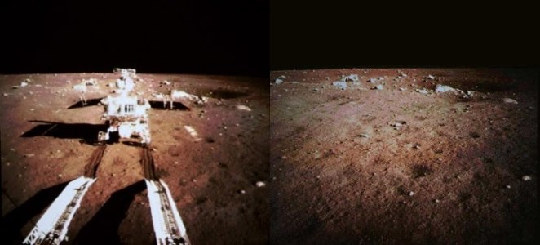

Рисунок 3 Рисунок 4
Впервые человек вступил на Луну в 1969 году 21 июля. Нил Армстронг и Элвин Олдрин в ходе экспедиции космического корабля «Аполлон-11» (рис. 5).высадились в море спокойствия (рис.6).
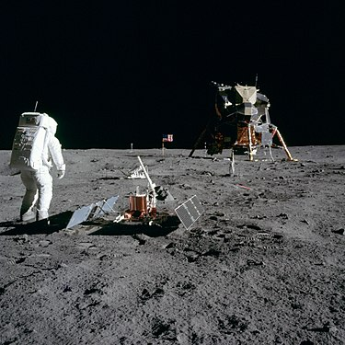
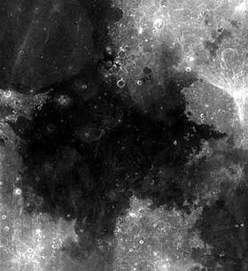

Рисунок 5 Рисунок 6

Следующая высадка произошла в этом же году 19 ноября на космическом корабле «Аполлон-12». В экспедицию вошли Чарльз Конрад, Ричард Гордон и Алан Бин. В последний раз космонавты высаживались на Луну в 1972 году («Аполлон-17»). Это был шестой и последний полёт. Полеты с высадкой людей больше не осуществлялись, но все же эта планета не изучена до конца. Мы считаем, что возобновление экспедиций на Луну необходимо. И, конечно, лучше всего, если исследования будут проводиться на Лунной базе, так как это облегчит многое в проведении анализов и экспериментов.

Глава 2. Лунная база и ее местоположение
2.1. Вид лунной базы

Учитывая возможные опасности (глава 4), можно предположить, что наилучший вариант лунной базы – это комплекс, размещенный на достаточной глубине под реголитом. Один из вариантов − это нахождение в лавовой трубке, так как для такой базы не придется раскапывать слой грунта, а лишь немного скорректировать объём и форму естественно созданного туннеля. Он будет довольно твердым, чтобы сооружение было в состоянии защитить содержимое от угроз из открытого космоса. Второй вариант – это нахождение лунного комплекса на поверхности у склонов кратеров. Это тоже поможет защититься от опасностей, хоть и с меньшей надежностью. В любом случае, комплекс должен состоять из различных блоков: жилая зона, зона космопорта, промышленная зона, энергозона и научный комплекс.
Жилой отсек должен состоять из отделов. Это будут модули, рассчитанные на определенное количество людей. Идеально, если каждому человеку выделялась бы своя «комната», ведь космонавты будут находиться долгое время вне Земли, и это нужно рассматривать и в психологическом аспекте. Несомненно, комната должна напоминать земное жилище. Так как на Луне есть слабая гравитация, то есть возможность поставить кровать. Также должна быть возможность выхода в Интернет, то есть компьютер для связи с Землёй. Лучше всего, если комнаты будут напоминать о Земле. Это облегчит пребывание людей в космосе. Должна быть общая комната наподобие гостиной, где сможет собираться вся команда и отдыхать. Также должна присутствовать ванная комната с душем и туалетом. Обязательно должен быть склад с продуктами, и кухня для приготовления еды, а также спорткомплекс с тренажерами, чтобы космонавты поддерживали себя в форме. В общем, должны создаться такие условия, в которых человеку было бы комфортно пребывать.
Зона космопорта должна состоять из стартово-посадочного комплекса, стартово-посадочной площадки, радиомаяков для возможности посадки космических аппаратов и кораблей, а также из склада ракетного топлива и продукции, добываемой на Луне.

В промышленной зоне будет находиться ферма с животными и теплица для выращивания растений (рис 7). Также аппараты для переработки газов и жидкостей (воды, кислорода) и другие промышленные комплексы.
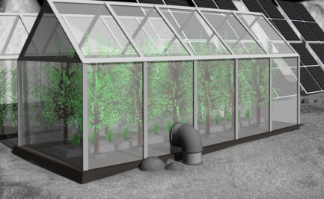

Рисунок 7

Энергозона должна включать в себя солнечные мобильные батареи, которые при падении метеоритов смогут убираться под грунт. Также можно придумать спутник, который бы крутился вокруг Луны и генерировал энергию от Солнца, передавая ее с помощью излучения к лунной базе. Тогда даже ночью энергия вырабатывалась. Также можно построить небольшую электростанцию или магнитогидродинамический генератор, чтобы точно обеспечить энергией весь комплекс.
Научный комплекс будет представлять собой лаборатории, радиотелескопы и т.д. Находиться он будет рядом с жилым комплексом, а также с выходом на поверхность для радиотелескопов (принцип доступа выхода наружу, как у солнечных батарей).

2.2. Предположительное расположение лунной базы
Выбор локации для лунной базы предопределен несколькими основными условиями: наибольшее содержание ресурсов, интересующих нас, и наималейшие затраты, включая обустройство.
При строительстве такого центра нужно создать условия максимально безопасные для персонала. Рельеф для размещения комплексов лунной лучше выбрать удобным и безопасным с точки зрения посадки и подлета космических транспортных кораблей.
Этим условиям отвечают районы, расположенные на видимой стороне Луны, морские районы в зоне экватора, а также западный район Океана Бурь. В последнем, возможно, располагаются большие запасы ильменита – лунной породы, богатой кислородом. Размещение комплекса на стороне Луны, повернутой к Земле, дает возможность прямой радиосвязи и подачи оптических сигналом между двумя планетами.
Этапы развития базы:
- отправка беспилотных кораблей для исследования местности.
- завоз материалов для постройки базы и роботов, управляемых человеком, для постройки самого комплекса. Это будет осуществляться в несколько подходов, так как весь материал за один раз не привести.
- третий этап – отправка людей, живых организмов, продуктов питания, растений, семян.

Глава 3. Обеспечение необходимыми продуктами жизнедеятельности

3.1. Обеспечение питанием
Рацион питания на лунной базе
Пища дает человеку вещества и энергию, необходимые для поддержания жизнедеятельности организма, поэтому нужно правильно подобрать рацион питания.
Людям, находящимся на Луне, крайне необходимы вода, витамины, минералы, микро- и макроэлементы. Их можно получить через продукты, имеющие большую питательность (энергетическую ценность) и хорошую усваиваемость.
К обязательным продуктам относят овощи. Они составят основной рацион, ведь в них находятся питательные вещества, витамины и углеводы, белки, эфирные масла и органические кислоты, благотворно влияющие на пищеварительную систему. Они содержат витамины А, В, С, D, Е, К, Р и минералы: кальций, магний, железо, цинк, калий, марганец, фосфор, медь, натрий.
Все витамины помогут адаптации организма к условиям, отличным от среды нашей планеты. Витамин А предотвращает атрофию нервов, ухудшение самочувствия и зрения. Витамины группы В предупреждают воспалительные процессы, выпадение волос, поражение кожи и крови. Витамин С устраняет многие заболевания, повышенную утомляемость, хрупкость костей, витамин D ⸺ рахит костей и других органов, витамин Е ⸺ мышечную дистрофию. Витамины К и Р способствуют свертываемости крови.
Кальций жизненно необходим для людей, так как он входит в состав костной ткани и зубной эмали, участвует в процессах свертывания крови и обеспечивает сократимость мышечных волокон, что помогает предотвратить атрофию мышц для человека, привыкшего к гравитации Земли. Железо является переносчиком кислорода в крови, входя в состав гемоглобина, поэтому его должны употреблять люди, живущие на Луне, чтобы предотвратить анемию и заболевания крови, а также для достаточного насыщения кислородом клеток и органов. Калий тоже должен присутствовать в продуктах питания, так как он участвует в поддержании сердечного ритма и в проведении нервных импульсов, что является необходимым для сердца, не адаптированному к условиям Луны. Требуется магний и натрий, потому как они влияют на работу многих тканей: мышечной, костной, нервной, а также участвуют в регулировании кислотно-щелочного равновесия организма, входя в состав буферной системы. Марганец повышает активность некоторых ферментов ⸺ белковых молекул или их комплексов, ускоряющих химические реакции в живых системах.
Обязательными для употребления овощами являются зелень и зеленые салаты, морковь, баклажаны, все виды капусты, перец, шпинат, картофель, свекла, репчатый лук и чеснок.
К животным продуктам питания можно отнести мясо кроликов и рыбу. Потребляя крольчатину, можно получить достаточное количество сер, ыв ней содержатся аминокислоты, в том числе и незаменимые, витамины, минералы, жиры и углеводы. Она улучшает состояние кожи, обогащает мозговые клетки кислородом, укрепляет кости и эмаль, нормализует уровень сахара в крови, положительно влияет на обмен веществ. Рыба – источник фосфора, высококачественного белка и жира (омега- 3 и омега- 6), который полностью усваивается организмом.
Дополнительным источником энергии и веществ могут послужить как таблетки с необходимыми элементами, так и обработанная хлорелла ⸺ одноклеточная водоросль, уже входящая в состав пайка космонавтов. В её составе есть незаменимые аминокислоты ⸺ около 600 биосоединений. Она благотворно влияет на пищеварительную систему и органы, очищает организм от тяжелых металлов и радиации. А еще хлорелла фотосинтезирует, так что аквариумы с хлореллой можно ставить в комнатах жилых корпусов, чтобы они участвовали в газообмене.
Способы получения продуктов питания в условиях лунной базы
Доставить до Луны семена растений можно в сухом виде, которые предварительно нужно поместить в сублимированную почву, насыщенную кислородом, органическими остатками и питательными веществами (особенно азотом). Доставить крольчат и мальков рыб можно живыми или в условиях специальной заморозки, сохраняющей жизненные функции организмов.
Для выращивания овощей, являющихся основной пищей для жителей лунной базы, необходимы теплицы и фермы. Они могут располагаться в отдельных отсеках, либо находиться по всей территории базы.
Растения смогут расти и давать плоды в теплицах отсека, температуру которого можно создать с помощью вентиляции и ламп (рис8). Крупные растения будут расти в специальных блоках, а зелень может расти в блоках по всей зоне базы.

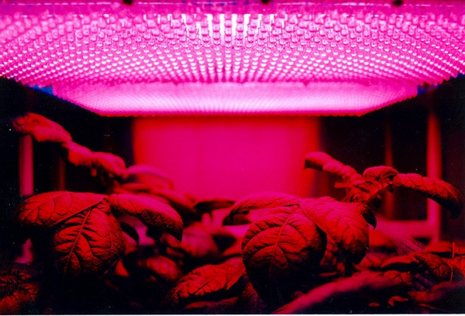
Рисунок 8
Орошение будет происходить капельным путём, сразу в почву, экономя воду.
Выращивание рыб может происходить в аквариумах, насыщаемых кислородом (при условии наличия гравитации), или же в закрытых контейнерах с системой обогащения воздухом и едой, необходимыми для жизни водных организмов.
Разведение кроликов может происходить в вольерах при постоянной гравитации базы или в специальных контейнерах с системой газообмена и питания.
Приготовление и сохранение продуктов и семян на лунной базе
Выращенные зелень и растения могут употребляться в пищу как в сыром, так и в обработанном виде. Животное мясо должно пройти термическую обработку в специализированной микроволновой печи, позволяющей приготовить крольчатину или рыбу. Также можно использовать специальное оборудование типа пароварки.
После получения урожая некоторую часть необходимо сохранить как семена для последующего хранения и выращивания, а органические остатки использовать как удобрения.
Кролики и рыбы дают довольно большое потомство. Однако им необходимы питательные вещества и витамины для правильного развития и отсутствия паталогий. Эти добавки можно создать в лабораториях.
Сохранение готовой пищи возможно в вакуумной упаковке после сублимационной сушки. Этот процесс позволяет не только избавиться от влаги до 95%, но и сохранить в продуктах питательные вещества, элементы, витамины, их запах и вкус. Такая еда может храниться до пяти лет.
3.2. Обеспечение водой
Вода является одним из главных источников жизни для людей, проживающих на лунной базе. Поэтому ученые все больше задумываются о том, как добыть воду на самой Луне, потому что перевозка ее с земли затратит огромные ресурсы и много труда. Ученые прекрасно понимают, что поиск воды на Луне не так прост, но для жителей лунной базы этот источник будет необходим. Поэтому мы решили, что нужно рассмотреть различные способы добычи воды, которые сейчас исследуют ученые.

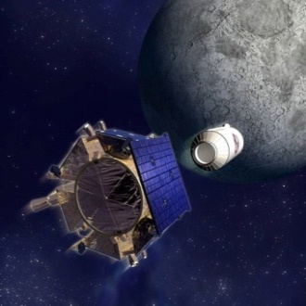
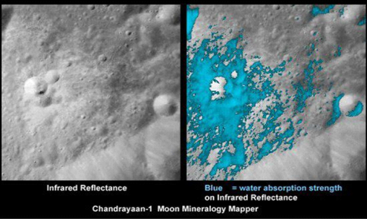

Рисунок 9

Ученые установили, что вода на Луне существует только в твердом состоянии. Из-за того, что жидкость испаряется на Луне под действием солнечных лучей, она не может использоваться на поверхности Луны. Однако в 1990-х годах было высказано предположение, подтвержденное после, что вода в твердом состоянии удерживается в углублениях на полюсах спутника Земли. Ледники, находящиеся на поверхности Луны, способны снабдить водой первых колонистов. Специалисты заметили, что есть такие образцы ледников, в которых жидкости больше, чем в других. На вопрос, имеется ли на Луне вода, конкретного ответа ученые не могли дать очень долгое время.
13 ноября 2009 г. американские исследователи утверждали, что они отыскали ранее не замеченную воду; 9 октября 2009 года провели эксперимент. Исследователи пытались понять, каков химический состав лунной пыли. Они утверждали, что нашли небольшое количество воды.
На этом ученые не остановились и продолжили искать воду на поверхности Луны. 20 июня 2009 года Американская АМС заметила водород. Это уже говорит о наличии воды на спутнике Земли.
Также Рейчел Клим и его сотрудники заметили в области кратера буллиальд гидроксогруппы. Авторы этой работы считают, что гидроксогруппы – это обыкновенная связь воды на Луне и света солнца.
По мнению ученых, глубина породы, имеющая огромное изобилие воды, составляет примерно 70 км.
Также была создана карта месторождения воды на поверхности Луны. Индийский зонд «Чандраян» смог заметить молекулы воды, которые образуются на постоянной основе.
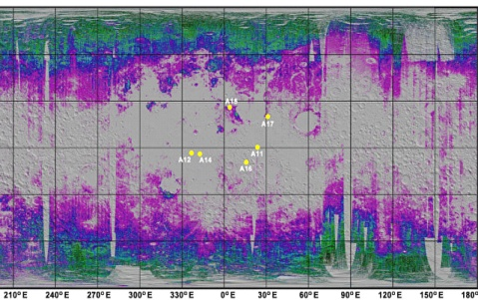
Карта запасов воды на поверхности Луны, составленная по данным индийского зонда "Чандраян"

Рисунок 10
Осталось решить только один вопрос: стоит ли ее добывать для людей, изучающих Луну. Исследователи считают, что на поверхности спутника нашей планеты трудно накопить и сохранить воду. Отсутствие атмосферы мешает нахождению лунной воды в жидком состоянии. Но, несмотря на это, молекула воды на Луне есть. В 2009 году зонд нашел молекулу воды на лунной поверхности, а в 2012 году зонд LRO заметил иней в углублениях и неизвестные месторождения льда на Луне. Все эти наблюдения заставили ученых задуматься над многими вопросами: как появилась молекула воды, как сохранилась на её поверхности под влиянием лучей Солнца.
Также Шуай Ли, изучив наблюдения «Чандраян», заметил молекулу воды во всех породах на Луне. Удивительно, что вода на поверхности расположена не в кратерах, как считали раньше ученые, а равномерно.
Подведем итоги. Ученые не будут останавливаться на этом и продолжат искать воду на поверхности Луны, чтоб снабжать ею астронавтов.

  - Обеспечение кислородом
Способы синтеза кислорода на лунной базе
Одним из важнейших вопросов для решения способов обеспечения комфортной работы и проживания на лунной базе является экономичный синтез кислорода. Этот химический элемент дает возможность абсолютно каждому биологическому объекту поддерживать жизнедеятельность благодаря окислительным процессам, происходящим во всех клетках организма. Поэтому создание дополнительного источника жизни в космосе − актуальный вопрс.
При обитании в космосе в течение большого количества времени запастись баллонами с кислородом довольно трудно. Есть способы синтеза кислорода.
- Метод электролиза воды в кислородных генераторах:
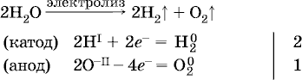
К сожалению, данная реакция неэкономична и требует некоторых условий: во-первых, огромные затраты потребуются для регулярного обеспечения базы водой, которая нужна для проведения необходимой реакции; во-вторых, в процессе электролиза выделяется побочный продукт − взрывоопасная молекула водорода, которую приходится выбрасывать в космическое пространство.
- Следующий способ был предложен учеными-химиками из Кембриджского университета. Их мысль состояла в том, чтобы кислород был синтезирован благодаря электрохимическим реакциям разложения лунного грунта (определенных горных пород), в состав которого входят оксиды различных видов металлов: SiO2, Fe2O3, MgO, CaO и другие. При пропускании электрического тока через данные породы кислород высвобождается в свободном виде. Важное условие: электроды помещены в раствор хлорида кальция (CaCl2), а роль катода и анода играет часть лунного грунта и смесь CaTiO3 CaRuO3 соответственно. Наконец, для верного проведения реакции необходима мощность в 4 кВт.
- Еще один способ синтеза молекулярного кислорода возможен благодаря еще нескольким видам электролиза, где за основные компоненты реакции берется уже не только вода:
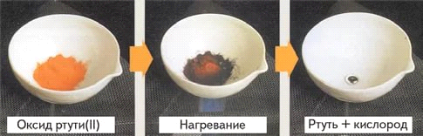

Рисунок 11
Мы наблюдаем, что при проведении тока через два моля оксида ртути(II) выделяется 2 моль ртути и желаемый продукт реакции - атомарный кислород в свободном виде.
- Один из самых популярных видов получения источника жизни для космонавтов на лунной базе является реакция взаимодействия пероксида натрия или оксида калия с углекислым газом, который в процессе дыхания (окислительных процессов организма) выдыхают люди. Но объемы получения не столь велики, как желали бы ученые, поэтому чаще всего опыт проводится для пополнения запасов кислорода для непредвиденных ситуаций.
Источник кислорода на нашей планете знаком, вероятно, каждому школьнику или студенту. В процессе фотосинтеза выделяется неиссякаемое количество кислорода, благодаря зеленым растениям, водорослям, цианобактериям и даже жгутиковым организмам, имеющим зеленый пигмент хлорофилл. Поэтому ученые задумались: как возможно получить аналогичный процесс фотосинтеза, но только на Лунной орбите? Простой, на первый взгляд, простой имеет сложнейший механизм реализации. Ученые США из Чикаго сумели создать материал, названный позднее "искусственными листьями". Новейшая поверхность материала может преобразовывать падающие кванты света в энергию электронов. А в дальнейшем преобразовывать углекислый газ в угарный. Побочным продуктом является вода, которую отправляют в реакцию электролиза. Одним из минусов нового изобретения является то, что созданный материал действует не больше, чем несколько часов. Из-за этого ученым еще предстоит огромная работа для создания инновационного изобретения.
- В 1964 году был проведен опыт длительностью в 365 суток тремя испытателями: А.Н. Божко, Б.Н. Улыбышевым, Г.А. Мановцевым. Опыт проводился в регенерационных системах жизнеобеспечения. Установка, в которой жили испытатели, представляла из себя два основных отсека: в первом герметичном помещении находились люди, а во втором − специально обособленный культиватор, в котором выращивали хлореллу обыкновенную. По окончании эксперимента было доказано, что углекислый газ, который выделялся испытателями, был полностью очищен, воздух обогащался кислородом, который выделяла хлорелла обыкновенная. Следовательно, ученые добились замкнутого круговорота газов.
Процесс синтеза молекул кислорода на лунной базе − одна из важнейших задач. Ученые стараются разрабатывать новейшие технологии для экономичного и масштабного образования желаемого газа. Поэтому в ближайшем будущем, скорее всего, будет предложено множество рациональных методов синтеза кислорода.

Глава 4. Риски и угрозы для постоянной лунной базы
Одной из главных угроз для лунной базы является падение метеоритов. По подсчетам ученых, каждый год на лунную поверхность падает около 16 метеоритов. Есть риск, что метеорит попадет именно в лунную базу, что чревато трагедией. Поэтому лучше, если комплекс будет находиться на достаточной глубине под грунтом или же в небольшом кратере, так как риск попадания метеорита в одно место меньше, чем на ровной поверхности.
Второй угрозой является реголит или лунная пыль. Образуется вследствие столкновения метеоритов и астероидов с Луной. Именно из-за «бомбардировки» лунной породы, «песчинки» реголита острые и при попадании на слизистые или дыхательные пути человека вызывают раздражение и аллергию. Поэтому на входе лунной базы перед снятием скафандра космонавт должен пройти очистку, чтобы не занести лунную пыль в жилой корпус.
Третьей, не менее важной, опасностью является влияние космических лучей на организм человека. Они негативно сказываются на людях из-за радиационных свойств. Мы предполагаем, что на определенной глубине они не будут интенсивно влиять на людей. Но свойства этих космических лучей до конца не изучены и требуют детального изучения.
Заключение

1) В нашей работе мы провели анализ для выявления наиболее благоприятной локации для лунной базы и пришли к выводу, что наилучшие варианты расположения находятся в западном районе океана Бурь под толстым слоем реголита или же в кратере.
2) Описали возможности обеспечения необходимыми веществами людей, находящихся на Луне. Решили, что при развитии технологий и дальнейшем изучении этой проблемы можно найти выход из этой ситуации.
3) Составили рацион питания и изучили возможности выращивания еды на Луне. Пришли к выводу, что на Луне есть возможность выращивать растения и разводить животных.
4) Выявили угрозы существованию постоянной лунной базы: метеориты, реголит, радиационное излучение.
5) Проанализировали и предложили решение этих проблем.

Список использованной литературы

- Колонизация Луны. Сетевой ресурс. Режим доступа: доступа: https://ru.wikipedia.org
- Галкин И. Н. Геофизика Луны.− М.: Изд-во “Наука”, 1978.
- Сетевой ресурс. Режим доступа: http://crydee.sai.msu.ru/Universe_and_us/3num/V3pap13.htm
- Шимбалев А. А. Справочник астронома-любителя. − М., 2011г. − с.88.
- Ридерз Дайджест «1001 Секрет Мироздания» − М., 2011г. − с.424.
- Откуда берется кислород на МКС. Сетевой ресурс. Режим доступа: https://m.geektimes.ru/post/286382/
- Какие бывают витамины и для чего они нужны? Сетевой ресурс. Режим доступа: http://zdorovye24.ru
- Зачем нужны минералы? Сетевой ресурс. Режим доступа: http://nsp.farmamir.ru/blog/zachem-nuzhny-mineraly
- Карпова Т. Концепция современного естествознания. − М., 2008.
- На Луне может постоянно формироваться вода. Сетевой ресурс. Режим доступа: https://ria.ru/science/20170916/1504877030.html

Жизнь на орбите

Сайфуллин Артём Борисович,
ученик 9Б класса, МБОУ «Лицей №96»
Руководитель:
Вишнякова Светлана Петровна,
учитель физики

Начало космической эры
4 октября 1957 г. СССР произвел запуск первого в мире искусственного спутника Земли. Первый советский спутник позволил измерить плотность верхней атмосферы, получить данные о распространении радиосигналов в ионосфере и др.
Спутник представлял собой алюминиевую сферу диаметром 58 см и массой 83,6 кг с четырьмя штыревыми антеннами длинной 2,4-2,9 м. В герметичном корпусе спутника размещались аппаратура и источники электропитания.
Автоматическая межпланетная станция (АМС) «Луна-3» была запущена 4 октября 1959 г. Вес станции – 435 кг. Основная цель запуска –облет Луны и фотографирование ее обратной, не видимой с Земли, стороны. Фотографирование производилось 7 октября в течение 40 мин с высоты 6200 км над Луной.

Человек в космосе

12 апреля 1961 г. в 9.07 по московскому времени в нескольких десятках километров севернее поселка Тюратам в Казахстане на советском космодроме Байконур состоялся запуск межконтинентальной баллистической ракеты Р-7, в носовом отсеке которой размещался пилотируемый космический корабль “Восток” с майором ВВС Юрием Алексеевичем Гагариным на борту. Запуск прошел успешно. Космический корабль был выведен на орбиту и совершил один виток вокруг Земли за 89 мин. На 108-ой минуте после запуска он вернулся на Землю, приземлившись в районе деревни Смеловка Саратовской области. Таким образом, спустя 4 года после выведения первого искусственного спутника Земли, Советский Союз впервые в мире осуществил полет человека в космическое пространство [1].

- Один день из жизни космонавта на МКС

06:00.Подъём

Подъём основной смены космонавтов происходит для американского Центра управления в полночь, усложняя работу Центру управления полётами NASA. Московскому ЦУП проще: у них подъём космонавтов назначен на девять часов утра.
Утро на Международной космической станции не всегда доброе. Кроме того, что вы просыпаетесь по сигналу будильника, как и миллионы других оставшихся на Земле людей, в космосе вас, возможно, ждёт пробуждение с больной от кислородного голодания головой. Всё дело в том, что, несмотря на постоянную вентиляцию на борту станции, воздух на МКС движется медленнее, не создавая сильных потоков от сквозняков. В результате получается, что углекислый газ, выдыхаемый космонавтами, витает рядом.
Космонавты часто жалуются на недосып, кошмары и плохие сны, хотя на сон им выделяется восемь с половиной часов. Есть проблемы на орбите и с засыпанием. Уснуть в спальном мешке, привязанном к стене, при отсутствии привычной силы тяжести не так-то просто. Свет по технике безопасности полностью не выключается.

06:00–07:30. Личное время, гигиенические процедуры, завтрак
Раз в три дня космонавты надевают свежее белье. В космосе нет стиральных машин, поэтому трусы и майки запасают на орбиту в огромном количестве. После использования «одноразовая» одежда отправляется в российский космический грузовик «Прогресс», в котором она и сгорит в плотных слоях атмосферы. Рубашки меняются раз в месяц, носки — раз в неделю.
Правила гигиены для космонавтов никто не отменял, поэтому утром все умываются, бреются, чистят зубы и даже моют волосы специальным составом, разработанным когда-то для пациентов больниц, которые не могли пользоваться душем. Обтирание влажными салфетками и прочие процедуры не очень удобны, однако обязательны. Ведь замкнутое пространство жилых помещений, в котором обитает от трёх до восьми человек одновременно, может запросто стать рассадником бактерий и инфекций.

07:30–07:45. Обсуждение с Землёй работ предстоящего дня
Как правило, расписание работ и проведение экспериментов на станции утверждено заранее, однако каждое утро обязательно проводится краткое обсуждение, на котором озвучиваются срочные задачи и изменения в расписании. Рабочая неделя на МКС длится пять с половиной дней, оставшиеся сутки с половиной считаются выходными. На это время в расписание не ставится плановых экспериментов и серьёзных работ.

07:49–09:45. Дневная работа

Среди работ, проводимых на станции, можно выделить три основных направления. Первое — это проверка всех систем, их починка или же плановая замена компонентов. Американские астронавты даже шутили, что работа на МКС похожа на гигантский космический автосервис: всем системам требуются смена фильтров и регулярное тестирование.
Второй вид работ — это погрузочно-разгрузочные. С космическими грузовыми кораблями прилетает несколько центнеров еды, воды и оборудования для экспериментов. Разгрузка каждого превращается в длительное и мало увлекательное занятие. Требуется перенести все коробки и упаковки в нужный отсек и закрепить их там. Нельзя просто забросить еду в технологический отсек и оставить её летать в условиях пониженной гравитации – потом ничего не найдешь. Космос приучает к аккуратности.
Третий вид рабочей деятельности — это проведение научных экспериментов. Расписание таких работ для российских космонавтов можно прочитать на странице Федерального космического агентства.
Пример одного из экспериментов:
9 декабря 2016 года, "Альгометрия". Исследование болевой чувствительности у человека в условиях космического полёта. Регистрация ПБЧ (порог болевой чувствительности) методом механического раздражения с использованием укладки "Альгометр" в режиме тензо- и термоальгометрии. Занесение данных на носитель информации "ТТА — Данные". БИ1/ БИ2 — 1 час 20 минут.
Название экспериментов могут звучать смешно, однако это очень важная часть космической жизни. Только с помощью десятков таких опытов учёные на Земле смогут лучше ответить на вопросы: как же влияет космос на человека? Что нужно делать для того, чтобы пребывание на МКС не сказывалось отрицательно на здоровье космонавтов?

09:45–13:00. Спорт: велотренажёр, беговая дорожка, силовые упражнения
Столкнувшись с мышечной атрофией, приняли решение, что единственным эффективным ее предупреждением может быть лишь постоянная спортивная нагрузка. Поэтому на МКС спорту уделяется от двух до трёх часов в день.
Из-за нарушения процессов восстановления в среднем полтора процента костной ткани космонавтов теряется за каждый месяц пребывания на орбите. Особенно страдают нижние позвонки, таз и бёдра. Кости становятся хрупкими, происходящие процессы схожи с остеопорозом. До сих пор не ясно, наносит ли непоправимый урон организму длительное пребывание в невесомости. Для борьбы с эффектами атрофии на МКС есть две беговых дорожки, к которым человек крепится амортизирующими тросами.

13:00–14:00. Обед

Эпоха тюбиков с космической едой навсегда ушла в прошлое. Есть три типа продуктов на МКС: пакеты приготовленной влажной пищи (их необходимо просто нагреть), обезвоженная еда (её заливают кипятком) и продукты длительного хранения (герметично упакованы и поедаются как есть). Астронавты также успешно выращивают растения в условиях микрогравитации, но до масштабных урожаев сельскохозяйственных культур в космосе ещё далеко.

Хуже всего на орбите дело обстоит со свежими овощами и фруктами. Иногда их в небольших количествах посылают космонавтам, но это слишком дорого и неэффективно. Хотя и очень вкусно. Попавший в аварию "Прогресс МС-04" вёз на МКС новогодние мандарины, которые, увы, не достигли адресатов.

15:00–16:30. Продолжение работы
Как правило, космонавты работают в парах или тройках, чтобы не мешать друг другу. Большинство работ не только сложные, но и требуют серьёзной подготовки. Сходить куда-нибудь и взять оборудование для эксперимента превращается в задачу, требующую очень много времени. Космонавтам приходится распаковывать оборудование, подготавливать к работе, потом так же тщательно запаковывать и прикреплять.
Одно из основных правил жизни на станции гласит: ни одна вещь не должна оставаться не на своём месте. Так что если вы видите, как в ролике что-то летает, будьте уверены: это сделано исключительно для съёмок. После вещи займут свои места в специальных сетках и кофрах.

16:30–17:40. Связь с Землёй. Личная медицинская и психологическая консультация
Лучший способ предупредить возможные болезни и недомогания — это регулярная профилактика. Практически ежедневно космонавты рассказывают о своём самочувствии лечащим врачам, разговаривают с психологом, который внимательно следит за их душевным состоянием.

17:40–18:35. Работы по связям с общественностью
Лучший способ показать большинству людей пользу от работ на Международной космической станции — это регулярно напоминать о себе. Большинство роликов, создаваемых космонавтами на орбите, являются частью рабочего процесса. Их стараются сделать интересными и познавательными.
Также космонавтам регулярно приходится выходить на связь то с федеральными каналами, а то и с небольшими пунктами космической связи, которых по всему миру немало. Например, в Санкт-Петербурге такой пункт оборудован даже в одном из крупных торговых центров ТРК "Радуга", расположенном на проспекте Космонавтов. Там работает кружок любителей космоса, и время от времени этот центр связи получает несколько минут для связи с космонавтами, чтобы задать интересующие вопросы.

18:35–19:30. Подготовка к работам следующего дня. Обсуждение с Землёй работ прошедшего дня.
Перед тем как сообщить на Землю о завершении большинства работ, космонавты ещё раз проверяют, закреплены ли все вещи, все ли параметры станции в рабочем режиме. Как и в начале работы, рассказывать о прошедшем дне приходится сразу нескольким центрам управления на Земле. NASA, ЦУП, Европейская ESA, японская JAXA — все они участвуют в поддержке работоспособности МКС, а потому вносят свои задания в расписание космонавтов.

19:30–21:30. Личное время перед сном
Сюда входит ужин и возможность заняться чем-то личным. Сейчас проблем с персональной связью стало меньше. Между Землёй и МКС есть устойчивый канал, благодаря которому всегда существует возможность с личного лэптопа написать письмо семье, запостить фото со станции в соцсеть Instagram или просто почитать новости.

Космонавты могут попросить Центр управления транслировать телевизионные передачи, но из-за большой загруженности это происходит нечасто. Такой приоритет имеют государственные выборы, открытие Олимпийских игр, финалы крупных спортивных чемпионатов. У каждого из космонавтов есть свой ноутбук с фильмами, электронными книгами и плеер с музыкой. Без этих мелочей жизнь на орбите стала бы совсем сложной и безрадостной.

Можно дождаться выходных, когда будет больше времени. Его можно потратить на то, чтобы сделать красивую фотографию из панорамного модуля "Купол". Или просто посмотреть сверху на один из 32 закатов и восходов, что успевают увидеть обитатели МКС в течение суток.

21:30–06:00. Сон [2].

Будущее человечества в космосе

Чем занимаются сегодня космонавты, находясь на орбите? Разумеется, исследовательской деятельностью. Условия невесомости дают возможность проводить самые разнообразные эксперименты, немыслимые при тяготении.

Множество процессов в космосе происходит совершенно по-другому, позволяя получать совершенно новые материалы с необычными свойствами.

Металлы и сплавы, выращивание кристаллов, эксперименты с проводимостью и многие другие исследования позволяют задуматься о сооружении в недалеком будущем орбитальных заводов, где можно получать эти уникальные материалы в промышленных масштабах.

Не менее важны биологические орбитальные исследования. Рано или поздно человечеству придется начать освоение околоземного пространства – сначала Луны, а затем и других планет. Уже сегодня ведущие космические державы разрабатывают проекты создания лунных городов и разработки недр спутника Земли.

Благодаря космическим исследованиям проблемы адаптации людей для жизни и работы в космосе постепенно решаются, а фантастические проекты становятся все более близкими к реализации.

Благодаря космобиологии сегодня созданы многие современные лекарства, разработаны новые медицинские технологии, производится лечебная аппаратура следующего поколения. Ученые приблизились к пониманию структуры белка как основы жизни и, возможно, стоят на пороге еще более впечатляющих открытий [3].

Заключение

Запуск первого в мире искусственного спутника Земли произвели в СССР 4 октября 1957 г.
Уже через четыре года 12 апреля 1961 г. состоялся запуск межконтинентальной баллистической ракеты с пилотируемым космическим кораблем “Восток” с человеком на борту.
А сегодня космонавты, длительное время находясь на орбите, работают там, живут и изучают космос. В работе рассмотрен режим дня космонавтов на международной космической станции, основные виды деятельности, которыми они занимаются: проверка всех систем, погрузочно-разгрузочные работы и проведение научных экспериментов. Приведен пример одного из экспериментов на исследование болевой чувствительности у человека в условиях космического полёта.

Космонавты также занимаются спортом, медицинской и психологической профилактикой. Создают интересные и познавательные ролики о космонавтах и рабочих процессах на орбите. И, конечно же, космонавты, находясь на орбите, занимаются исследовательской деятельностью. Условия невесомости дают возможность проводить самые разнообразные эксперименты, немыслимые при тяготении. Множество процессов в космосе происходит совершенно по-другому, позволяя получать совершенно новые материалы с необычными свойствами.
Литература

1.РИА-Новости. День начала космической эры человечества. Режим доступа: https://ria.ru/spravka/20101004/281965889.html
2. Один день из жизни космонавтов. Режим доступа: https://www.kramola.info/vesti/kosmos/odin-den-iz-zhizni-kosmonavtov
3. Информационное агентство России. Космонавты читают на орбите ТАСС, чтобы знать новости политики. Режим доступа: http://tass.ru/kosmos/4525509

Экзопланеты и способы их обнаружения
Некрасова Екатерина Сергеевна
ученица 10 б класса, МБОУ «Гимназия 105» ,
Руководитель:
Бурмистрова Марина Анатольевна,
учитель физики

«Земля – колыбель человечества, но нельзя вечно жить в колыбели».
Константин Циолковский

Вселенная – это не только звезды и планеты. Это значительно больше: и колыбель разумной жизни, и Мировой разум, и вообще все.
Мы не только капля в океане, который называется Вселенной. Эта капля не затерялась во вселенском океане, она связана множеством нитей абсолютно со всем во Вселенной, эта капля влияет на все, что происходит во Вселенной.
Земная цивилизация не единственная во Вселенной. Их бесконечное множество. Они находятся на разных уровнях развития. Одни опередили нас в развитии, другие отстают. Но у всех нас один Творец – Мировой разум.
Законы развития Вселенной (в том числе и Земли) определены. Других законов мы придумать не в силах. Но мы можем и должны, если хотим нормально жить, строить свою жизнь (включая экономику, промышленность) в соответствии с этими законами. А для этого надо их знать.
Исследование Вселенной, без сомнения, станет одной из наиболее захватывающих страниц научных исканий 21 века. Люди издавна мечтали о том, что рано или поздно в космосе, в обозримой близости от нас, обнаружится жизнь, пусть даже и в форме, не похожей на нашу. Многочисленные фантастические повести и рассказы, фильмы о встрече представителей Земли и внеземных цивилизаций будоражат воображение и пользуются неизменным успехом. Среди множества космических объектов особое внимание ученых привлекают так называемые экзопланеты как потенциальные объекты для зарождения и развития внеземных форм жизни. Поэтому целью моего исследования является проведение анализа современных достижений в открытии экзопланет. Для достижения данной цели были поставлены следующие задачи:
- подобрать и изучить учебную, научно- популярную литературу и Интернет ⸺ источники по заданной теме;
- рассмотреть наиболее значимые открытия экзопланет;
- дать сравнительную характеристику экзопланет, условно пригодных для жизни;
- провести анкетирование учащихся гимназии на тему исследования.
Объектом исследования являются экзопланеты.
Предмет исследования: классификация и методы открытия экзопланет.
Основными методами исследования являются обзор научной литературы, анализ и сравнение.
Практическая значимость: результат работ носит просветительский характер, повышает интерес учащихся к изучению астрономии и знакомит их с новейшими исследованиями в области астрономии.

История вопроса об уникальности жизни

Представления о том, что разумная жизнь существует не только на нашей планете, но и широко распространена во множестве других миров, возникли в незапамятные времена, когда астрономия еще была в зачаточном состоянии. Более двух тысяч лет назад греческие философы Аристотель и Эпикур спорили о том, существуют ли планеты, похожие на Землю. Материалистическая философская школа Эпикура признавала множественность обитаемых миров, причем считала эти миры вполне подобными нашей Земле. Например, эпикуреец утверждал, что «считать Землю единственным населенным миром в беспредельном пространстве было бы такой же вопиющей нелепостью, как утверждать, что на громадном засеянном поле мог бы вырасти только один пшеничный колос». Интересно, что сторонники этого учения под «мирами» подразумевали не только планеты, но и множество других небесных тел, разбросанных в безграничных просторах Вселенной. Во второй половине XIX в. большую популярность приобрела книга Фламмариона «О множественности обитаемых миров». В этом произведении, а также в других своих сочинениях он опирается на идеалистические позиции, считая, что жизнь — цель образования планет. Впервые о возможности существования планетарных систем у других звезд сообщил в 1855 году астроном обсерватории Мадраса капитан Джейкоб. Речь шла о системе двойной звезды 70 Змееносца. Гипотеза была опровергнута более поздними исследованиями, проведенными в 90-х годах ХІХ столетия, однако прецедент был создан, и начало поиску планетных систем за пределами Солнечной системы было положено. Канадскими учеными была открыта внесолнечная планета у звезды Гамма Цефея A (Альраи). Впрочем, на подтверждения этого удивительного открытия ушли годы, ее существование было подтверждено только в 2002 году. Поэтому первенство принадлежит швейцарским астрономам Дидье Кело и Мишелю Майору, которые в 1995 году открыли первую внеземную планету у звезды 51 Пегаса (Приложение, рис.1).

Экзопланеты

Если древние считали Землю центром Вселенной, то сегодня космологи вопрос об уникальности планеты Земля предлагают разделить на несколько пунктов: имеются ли планеты вне Солнечной системы; существуют ли планетные системы, аналогичные солнечной; существуют ли «землеподобные» планеты?
Иные планеты, не принадлежащие Солнечной системе, в литературе окрестили экзопланетами. Греческая приставка «экзо» означает «вне», «снаружи». Есть и альтернативное название таких планет – внесолнечная планета (extrasolarplanet).
Одной из важных задач астрономии является достижение понимания процесса образования планетных систем вокруг той или иной звезды. Уже очевидно, что образование планет – не столь редкое явление. На повестке – установление размеров «новых» планет, определение их орбит и т.п. На январь 2018 года официально подтверждено существование 3726 экзопланет, и около тысячи этих небесных тел еще ожидают официального подтверждения своего статуса с помощью земных телескопов (Приложения, рис.2).

Методы обнаружения экзопланет

В настоящее время известно несколько методов поиска потенциально обитаемых планет в иных звездных системах. Наилучшие результаты достигаются при их сочетании, так как некоторые из них работают только при наличии определенных специфических условий.
- Метод Доплера подразумевает измерение радиальных скоростей звезд с помощью спектрометра. С помощью спектрометрического метода можно обнаружить планеты-гиганты и экзопланеты, подобные Земле, расположенные вблизи своей звезды, масса которых как минимум в несколько раз больше земной. Связано это с тем, что вращение этих небесных тел становится причиной доплеровского смещения спектра звездного светила. Согласно статистике, с помощью этого метода было открыто уже более 600 экзопланет (Приложения, рис. 3).
- Метод транзитный заключается в изучении колебаний свечения звезд во время прохождения перед их диском гипотетических планет. С его помощью можно вычислить размеры планеты, сочетание же его с первым методом дает представление о плотности небесного тела. Это, в свою очередь, позволяет предположить наличие у него атмосферы. Статистика свидетельствует, что благодаря транзитному методу было открыто около двух сотен планет (Приложения, рис. 4).
- Метод гравитационного микролинзирования. Подобно транзитному, для использования которого необходимо, чтобы наблюдатель и орбита экзопланеты находились в одной плоскости, для этого метода также нужны определенные условия. Он будет эффективен при наличии между звездой и земным наблюдателем другой звезды, играющей роль своеобразной линзы. Позволяет обнаружить у звезды-линзы экзопланеты, работает для тел с небольшой массой. Но применяется он, в силу особых требований, выдвигаемых к расположению небесных тел, ограниченно. Этим способом было открыто около полутора десятков планет (Приложения, рис. 5).
- Метод астронометрический основан на изменениях в движении звезд под действием собственных планет. Позволяет определить с достаточной точностью массы экзопланет.
- Радионаблюдение пульсаров. В случае, если в их системах существуют планеты, то это достаточно просто распознать по излучаемому сигналу. Он будет носить осциллирующий характер. Потоки излучения огромной мощности будут образовывать в пространстве конические поверхности. И, если на одной из них окажется, например, Земля, то ее излучение будет немедленно зарегистрировано. С применением данного метода было найдено еще 5 планет (Приложения, рис.6).
- Прямое наблюдение. Данный метод заключается в получении прямых изображений экзопланет, подавляющих яркость светила. Данный способ наиболее эффективен при наблюдениях за горячими и удаленными от своих звезд планетами.

Классификация экзопланет

- Экзопланеты-гиганты

Гигантские газовые гиганты классифицируют в зависимости от их температуры и особенностей атмосферы, по внешнему виду. Всего выделяют пять классов:
- Аммиачные облака. Это экзопланеты, находящиеся в отдалении от своих звезд, на «задворках» своих солнечных систем, при температуре ниже -120 градусов Цельсия. Год на экзопланетах такого типа по земным меркам будет очень длинным. К этому типу относятся такие планеты Солнечной системы, как Юпитер и Сатурн. Возможные экзопланеты такого типа - Мю Жертвенника е, 47 Большой Медведицы с (Приложения, рис. 7).
- Водные облака. Температура на поверхности составляет -20 градусов Цельсия или ниже. Хорошо отражают свет. Помимо водной взвеси, в облаках таких небесных тел много метана и водорода, поэтому к экзопланетам, пригодным для жизни, их отнести сложно. Это газовые гиганты, удаленность которых от их светила сравнима с земной. В качестве примера можно привести экзопланету 47 Большой Медведицы b. В Солнечной системе подобные небесные тела отсутствуют (Приложения, рис.8).
- Безоблачные экзопланеты. Планеты эти, как явствует из их названия, лишены облаков, поэтому обладают слабой отражательной способностью. Для наблюдателя их поверхность имеет голубой цвет. Температура колеблется от +80 градусов Цельсия до +530. В Солнечной системе подобных планет нет. Если бы они были, то располагались примерно на орбите Меркурия. В качестве примера можно привести 79 Кита b (Приложения, рис.9).
- Экзопланеты с сильными спектральными линиями щелочных металлов. Имеют температуру поверхности свыше +600 (возможно, до +1000) градусов Цельсия, в связи с чем в их атмосфере много диоксида углерода и паров щелочных металлов. Обладают очень низкой отражающей способностью. Пример – экзопланета TrES-2 b, чья отражающая способность ниже, чем у сажи. Имеют серо-розоватый цвет, в Солнечной системе должны были бы находиться на орбите, которая ближе к Солнцу, чем меркурианская (Приложения, рис. 10).
- Кремниевые облака. Что такое экзопланеты с кремниевыми облаками? Это газовые небесные тела, чья температура более +1100 градусов Цельсия. Их поверхность покрыта сплошными облаками, состоящими из силикатов и паров железа. Благодаря этому отражающая способность довольно высока. Такие экзопланеты пригодными для жизни назвать сложно: на них царит ужасный холод. Они имеют серо-зеленый цвет и расположены в непосредственной близости от своего солнца, поэтому визуально их обнаружить невозможно, ведь их свет не будет виден. Наиболее известный представитель – 51 Пегаса b (Приложения, рис. 11).
- Суперземли

Под этим термином понимают небесные тела, масса которых составляет до 10 земных. Разница между ними и газовыми гигантами четко не определена, она составляет примерно 10 земных масс. В качестве примера «пограничной» экзопланеты можно привести MuArae c, или Мю Жертвенника с – планету-гиганта, которая вращается вокруг желтого карлика в созвездии Жертвенника, открытую в 2004 году. Ее масса составляет примерно 0,33 массы Юпитера. Материнские звезды суперземель – это обычно красные или желтые карлики.

- Экзопланеты земного типа

Намного больше шансов обнаружить жизнь на других планетах чужих звездных систем, подобных нашей Земле. Что такое экзопланета земного типа? Это небесное тело, состоящее не из раскаленных газов, а твердое, меньших размеров, чем газовые гиганты. Из-за их относительно небольших размеров такие экзопланеты сложнее обнаружить, поэтому их известно не так много, как газовых гигантов – немногим более двухсот.

Список ближайших экзопланет земного типа.

Имя | Изоб-раже-ние | Жизнепригодность | Звезда | Расстояние  от Солнца
Альфа Центавра B b | 1 | Предполагаемая температура поверхности: 1200 °C | Альфа Центавра B | 4,37
Gliese 876 d | 2 | Предполагаемая температура поверхности: 157-377°C | Gliese 876 | 15
Gliese 581 e | 3 | Из-за слишком высокой температуры скорее всего не имеет атмосферы | Gliese 581 | 20
Gliese 581 c | 4 | Сомнительна. Скорее всего, находится вне обитаемой зоны | Gliese 581 | 20
Gliese 581 d | 5 | Возможная психропланета.  Находится внутри обитаемой зоны | Gliese 581 | 20
Gliese 667 Cc | 6 | Возможная мезопланета | Gliese 667C | 22
61 Девы b | 7 | Слишком высокая температура из-за близости к звезде | 61 Девы | 28
HD 85512 b | 8 | Возможная термопланета.  Считалась наиболее жизнепригодной экзопланетой до открытия Gliese 667 Cc. | HD 85512 | 36
55 Cancri e | 9 | Слишком высокая температура из-за близости к звезде | 55 Cancri | 40
HD 40307 b | 10 | Слишком высокая температура из-за близости к звезде | HD 40307 | 42
HD 40307 c | 11 | Слишком высокая температура из-за близости к звезде | HD 40307 | 42
HD 40307 d | 12 | Слишком высокая температура из-за близости к звезде | HD 40307 | 42
( Приложения, рис. 12)

- Экзопланеты земного типа, обладающие атмосферой

В апреле 2017 года западноевропейские астрономы впервые обнаружили у экзопланеты земного типа следы атмосферы. Речь идет о небесном теле GJ 1132b, которое вращается вокруг звезды – красного карлика Глизе 1132. Расстояние до нее от Земли составляет 39 световых лет (12 парсек). Радиус экзопланеты GJ 1132b больше нашей планеты на 20%, а ее масса составляет 1,6 земной. Подразумевается, что ее состав близок к составу земных пород, а поверхность – твердая, скалистая. Это самая близкая планета земного типа.
Согласно данным спектрального анализа, атмосфера этой экзопланеты состоит из смеси метана и водяного пара. Температура в верхних слоях приблизительно 260 градусов Цельсия, но предполагается, что у поверхности она еще выше, то есть на этой экзопланете жарче, чем на Венере.
Это ближайшая экзопланета к нашей Солнечной системе, имеющая атмосферу. Ученые-астрономы назвали это открытие одним из самых важных за последние годы.
Телескоп Кеплер

«Кеплер» — астрономический спутник НАСА, оснащённый сверхчувствительным фотометром, специально предназначенным для поиска экзопланет. Это первый космический аппарат, созданный для данной цели. Он назван в честь немецкого математика и астронома, открывшего законы движения планет. Обсерватория могла одновременно наблюдать за более чем 100 тыс. звёзд. Наличие планеты у звезды определяется по периодическим изменениям яркости последней, вызываемым транзитами — прохождениями планеты перед звездой.
Запуск состоялся 6 марта 2009 года в 22:49 по времени Восточного побережья США (7 марта в 06:49 по московскому времени). Строительством и вводом в эксплуатацию управляла «Лаборатория реактивного движения» НАСА, а первичный подрядчик «Ball Aerospace» был ответственным за разработку систем полёта «Кеплера». С декабря 2009 года ответственность за управление миссией легла на Исследовательский центр Эймса, который проводит основной анализ научных данных от телескопа.
Основная программа была рассчитана на 3,5 года. 12 мая 2013 года телескоп «Кеплер» вышел из строя; орбитальная обсерватория потеряла ориентацию в пространстве, бортовой компьютер перешёл в «безопасный режим». Несмотря на то, что после поломки маховиков точная ориентация аппарата стала невозможна, анализ данных будет продолжаться ещё несколько лет.
За три года работы телескопа «Кеплер» сделаны важные и даже сенсационные открытия. Например, были обнаружены планеты размером с Землю и меньше. К началу 2014 года было открыто более 3500 кандидатов в планеты, из которых более 1000 оказались подтверждены различными научными группами исследователей. Научная цель телескопа «Кеплер» –исследовать структуру и разнообразие планетарных систем. Для этого, рассматривая множество звёзд, необходимо достичь нескольких целей:
- определить, сколько планет, подобных Земле, и больших планет находится возле пригодной для жизни зоны (для всех спектральных типов звёзд);
- вычислить диапазон размеров и форм орбит этих планет;
- оценить количество планет, находящихся в мультизвёздных системах;
- определить диапазон размеров орбиты, яркости, диаметра, массы и плотности короткопериодических планет-гигантов;
- обнаружить дополнительных членов в каждой найденной планетарной системе, используя другие методики;
- изучить свойства тех звёзд, у которых обнаружены планетарные системы.
Предполагалось, что в ближайшие 2 года «Кеплер» обнаружит примерно 50 планет похожих на Землю по своему химическому составу.
«Кеплер» совершенно не похож на «Хаббл». Запущенный на низкую околоземную орбиту, «Хаббл» неоднократно ремонтировали, по команде из центра его можно поворачивать в любую сторону. «Кеплер» вращается вокруг Солнца и нацелен на определённый участок неба — вдоль касательной к нашему рукаву галактики, по направлению к её центру. Телескоп непрерывно отслеживает этот участок, находя экзопланеты по изменениям интенсивности звезды ( Приложения, рис. 13).

Вот несколько интригующих открытий телескопа «Кеплер»:
  - Одна из планет, обнаруженных телескопом, тащила за собой странный «хвост» из материи. При более тщательном изучении выяснилось, что он состоит из остатков этой же самой планеты, разорванной напополам мощнейшей гравитацией ее родной звезды, превратившейся в белый карлик (Приложения, рис. 14).
  - Звезда Кеплер-11 является центром самой компактной из известных солнечных систем. Вокруг нее вращается шесть планет, каждая из которых крупнее Земли. Самая дальняя расположена от звезды на расстоянии Меркурия, который в нашей системе самый близкий. Как же планеты Кеплер-11 не врезаются друг в друга – загадка. Но система нормально функционирует миллионы лет (Приложения рис. 15).
  - Огромные солнечные вспышки. Звезды иных систем, схожих по размеру с Солнцем, иногда производят вспышки в миллионы раз мощнее всего того, что способна выдать звезда. Одна из теорий гласит, что это происходит, когда рядом со звездой проходит планета- гигант размером с Юпитер. Но иногда вспышки происходят сами по себе, и это тревожит (Приложения, рис. 16).
  - HIP 11645b. Такое название носит один из самых вероятных кандидатов на титул «Супер Земля». Эта планета примерно в два с половиной раза больше нашей и, предположительно, покрыта водой на 75%. Правда, она находится гораздо ближе к своей звезде, оранжевому карлику. Скорее всего, там слишком жарко, чтобы существовала какая-либо жизнь (Приложения, рис. 17).
  - Дрожащая планета Кеплер-413b – газовый гигант, который примерно в 65 раз тяжелее Земли, находится на орбите двух звезд. Из-за этого ось смещается на 30 градусов каждые 11 лет. Для сравнения: ось Земли за 26 тысяч лет сместилась на 23,5 градуса. Если бы она была столь же нестабильна, как планета Кеплер-413b, нас бы ждал полнейший хаос с временами года (Приложения, рис. 18).
- Одно из открытий «Кеплера» касается общего количества «земных планет» в нашей галактике. По самым грубым подсчетам, при 100 миллиардах звезд Млечного пути мы можем рассчитывать на 17 миллиардов планет, по размеру равных Земле (Приложения, рис. 19).
- Кеплер-421b – экзопланета с самым длинным годом. Она делает полный оборот вокруг своей звезды за 704 дня. Год на Марсе, являвшимся рекордсменом до обнаружения Кеплер-421b, занимает 687 дней. Впрочем, жить там не стоит в любом случае – температура поверхности не превышает – 92⁰ С (Приложения, рис. 20).
- Кеплер-452b носит громкое название «Земля 2.0». Она тяжелее Земли в пять раз и процентов на 60 шире, но находится на том же расстоянии от звезды, что делает ее крайне перспективной для возникновения жизни. Оттуда даже пытались поймать сигналы инопланетных радиоволн, но, увы, безуспешно (Приложения, рис. 21).
- Звезда KIC 8462852 стала объектом пристального внимания астрономов из-за облака материи, вращающегося вокруг нее. Это типично для молодых, только формирующихся систем, но эта звезда была вполне зрелой. Энтузиасты тут же предположили, что вокруг звезды вращаются инопланетные аппараты для сбора энергии, но никаких подтверждений этому не обнаружилось (Приложения, рис. 22).

Практическая часть работы

Мною было проведено анкетирование в 10А и 10Б классах по следующим вопросам:
  - Как называется наша Галактика? Что она из себя представляет?
  - Световой год – это мера времени или расстояния? Чему он равен?
  - Как различаются звёзды по размеру и цвету?
  - Что такое экзопланета? Какие вы знаете экзопланеты?
  - Где расположена экзопланета, являющаяся «сестрой-близнецом» Земли. Как она называется? Существует ли там жизнь?
Результаты анкетирования показали, что большинство учащихся знакомы с понятиями галактика, световой год, экзопланета. Но мало кто точно представляет себе, для чего нужно исследовать космическое пространство в поисках экзопланет, какие существуют методы поиска, сколько уже экзопланет найдено.

Заключение

За последние несколько сот лет открылись многие тайны Вселенной. Но чем дальше мы движемся по пути ее постижения, чем дальше уходим от нашего «незнания», тем более удивительной и таинственной предстает она перед нами. Воистину великолепная, ошеломляющая и загадочная Вселенная!
Человек устроен так, что ему очень хочется думать, что он знает все или почти все. К сожалению, этой слабостью грешили умные, а иногда и мудрые люди, которых принято называть учеными. Каждый из них создавал свою систему мира и считал, что только его система правильная. Поэтому история познания мира полна абсурдов. Напомним только об одном из них. Ученый Лаплас создал свою систему мира, как он считал, самодостаточную. На вопрос Наполеона «Какова роль Бога в этой системе?», Лаплас высокомерно ответил: «Моя теория в наличии Бога не нуждается».
На самом деле возможности человека в познании окружающего его мира ограничены очень существенно. Нам не дано видеть даже то, что находится рядом с нами. Надо расстаться с иллюзией, что мы все можем и знаем.
Человек должен понимать, что его представления о мире, в котором он живет, могут и будут меняться кардинально. Никогда мы не сможем сказать, что познали этот мир. Да это и не нужно, не важно. Важно совсем другое: знать и чувствовать, что ты в этом мире находишься на своем месте, занимаешь свою нишу и не мешаешь другим. К сожалению, человечество пошло другой дорогой и оказалось у разбитого корыта: ни себе ни другим. Оно превратило земной рай в ад. Человечество мешает жить другим живым существам и скоро само не сможет жить на Земле.
Вселенная живая. Один ученый сказал, что она ему напоминает мысль. Это очень меткое сравнение. Что касается материальной Вселенной, то современный этап ее эволюции Ж. Леметр описал так: «Эволюцию мира можно сравнить со зрелищем фейерверка, который мы застали в момент, когда он уже кончается: несколько красных угольков, пепел и дым. Стоя на остывшем пепле, мы видим медленно угасающие солнца и пытаемся воскресить исчезнувшее великолепие начала миров».

Литература

1.Стражев В.И. К тайнам Вселенной. – Минск: РИВШ, 2006. – 160 с.
2.Мизун Ю.В., Мизун Ю.Г. Тайны Вселенной. – М.: Вече, 2002.
3.Шевченко М.Ю. Путешествие по Вселенной/М.Ю. Шевченко. – М., 2000.
4.Ефремов Ю.Н. Вглубь Вселенной. - М.: УРСС, 2003.
5.Беккер Б. Наша растущая галактика / Б. Беккер, Ф. Рихтер // В мире науки. –2004.- №4.
6.Райзен И. Новый сюрприз Вселенной: темная Энергия / И. Райзен // Наука и жизнь.- 2004.- №3.
7. Попов С.Б. Лекция «Поиски экзопланет.Сетевой ресурс. Режим доступа: https://www.youtube.be/o76vD_u6uNw
8.Зеленый Л.А. Лекция «Экзопланеты» на телеканале «Культура». Сетевой ресурс. Режим доступа: https://www.youtube.com/watch?v=bPjhEnpH960

Субъекты, связанные с космосом на карте

Куриленко Регина и Осинцев Илья,
ученики 10 класса,
МАОУ «Татарская гимназия № 84»
Руководитель:
Музяев В. А, учитель географии

Улицы
Улица Комарова

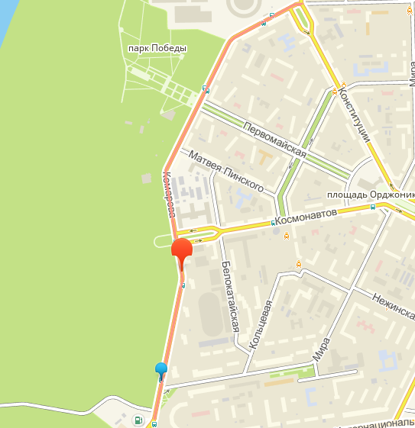
Ранее эта улица Орджоникидзевского района называлась Институтской, так как на ней располагался Нефтяной университет, но в 1967 году ее переименовали в честь летчика-космонавта Владимира Михайловича Комарова – инженера-полковника, дважды Героя Советского Союза. Владимир Михайлович с 1952 года ежегодно приезжал в Уфу к родственникам. Его имя носит Дворец пионеров, на фронтоне установлена мемориальная доска.

Улица Академика Королёва

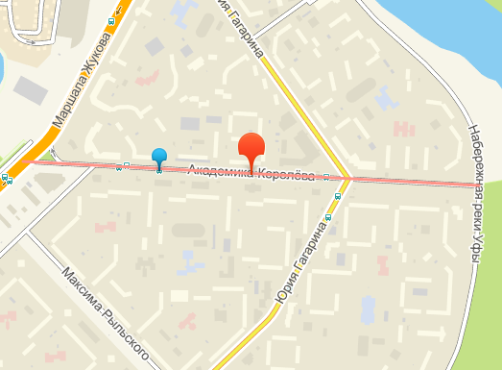

Улица Академика Королёва расположена в Октябрьском районе Уфы, носит имя инженера-конструктора, главного организатора производства ракетно-космической техники и ракетного оружия в СССР, основоположника практической космонавтики Сергея Павловича Королёва. Инициаторами названия были Заслуженный строитель РБ Владимир Унжаков и Заслуженный архитектор РСФСР Фарид Рехмуков. На улице располагается еще один объект, носящий «космическое» название – торговый центр «Звёздный».

Улица Гагарина

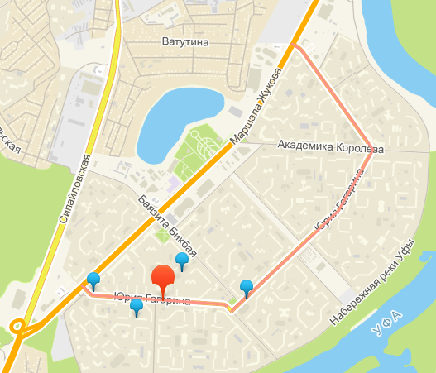
Название эта улица получила в 1983 году – в то же время, когда была названа улица Академика Королёва.
Также существуют и другие улицы в Уфе, названия которых посвящены космосу: Циолковского, Лунная, Байконурская, Звёздный переулок, Солнечная, Космонавтов.

Организация АО «УАП «Гидравлика»
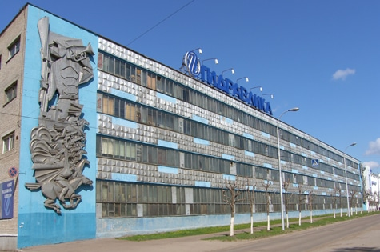
Предприятие, располагающееся на улице Володарского, изготавливает и разрабатывает продукцию авиационного и ракетно-космического назначения: на производстве выпускается около 400 наименований гидравлических, топливных, воздушных и специальных фильтров, фильтроэлементов и других агрегатов. АО «УАП «Гидравлика» входит в состав холдинга «Технодинамика» Государственной корпорации по содействию разработке, производству и экспорту высокотехнологичной промышленной продукции «Ростех».
Башкортостанское региональное отделение
Федерации Космонавтики России

Федерация Космонавтики России (как и ее Башкортостанское Региональное отделение) является неполитической добровольной общероссийской общественной организацией, объединяющей граждан и организации с целью популяризации отечественной космонавтики. Федерация Космонавтики России ставит перед собой следующие основные задачи:
– содействие развитию отечественной космонавтики и сохранению статуса России как ведущей космической державы;
– содействие просвещению и профессиональной ориентации молодежи в интересах космонавтики, развитию космического образования всех форм и уровней, воспитанию чувства патриотизма;
– осуществление социальной, моральной и материальной поддержки и защиты интересов ветеранов космонавтики в целях содействия созданию условий, обеспечивающих им достойную жизнь.

Уфимский городской планетарий

Планетарий – это научно-просветительное зрелищное учреждение – купольный театр, в котором на полусферическом экране (куполе) при помощи оптико-механических проекторов и цифровых технологий демонстрируются изображения звездного неба и космических объектов, создаются и проводятся программы о Земле и Вселенной.
Вы садитесь в кресло, гаснет свет и …окно во Вселенную распахивается…
В течение часа вы наслаждаетесь чудом величия и красоты космоса…
Музыка, компьютерная графика космических явлений, красочные слайды, панорамы Луны и планет создают эффект присутствия во Вселенной, превращают программы планетария в увлекательное зрелище, запоминающееся и детям, и взрослым. Каждый открывает для себя свой планетарий: для самых юных зрителей программа планетария – это сказка и чудо, для старших – хорошо иллюстрированная беседа или шоу под звездным небом, но всегда это достоверные факты, открывающие окно во Вселенную.
По технической оснащенности Уфимский планетарий – один из лучших в России. В самом центре звёздного зала установлен современный проектор звёздного неба – ZKP-3 «Skymaster», изготовленный фирмой «Карл Цейс» (Германия). С его помощью на куполе планетария Вы можете увидеть звёзды такими яркими, какими их видят только космонавты.

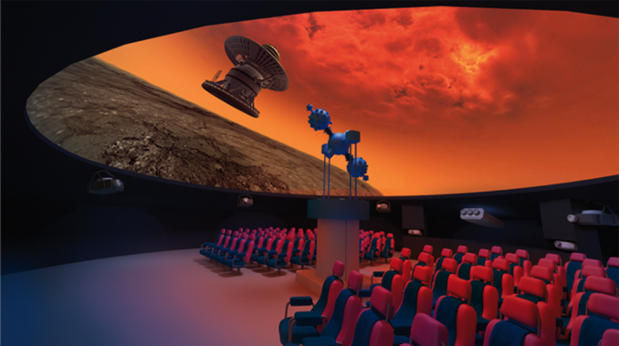

- Диаметр купола планетария – 8 м.
- 8300 звёзд до 6,5 звёздной величины с любой точки Земли.
- Контуры самых известных созвездий, включая зодиакальные созвездия;
- Млечный Путь.
- Линии небесной сферы.
- Годичное движение Солнца и планет.
- Движение Луны и ее фазы.
- Полет метеоров и т.д.
С 2014 года в звездном зале планетария установлена многопроекторная цифровая система, позволяющая показывать полнокупольные шоу-программы с использованием трехмерной компьютерной анимации. Планетарий вышел за рамки классической модели, и теперь, кроме традиционных программ, демонстрируются полнокупольные программы (фильмы), когда на всей поверхности купола разворачивается объемная, динамичная картина. Больше нет границ экрана – зрители видят фильм над собой и вокруг себя, и вы становитесь участником событий. Это создает потрясающую атмосферу присутствия, что можно сравнить с 3D без очков, но с полным эффектом погружения.

Историческая справка

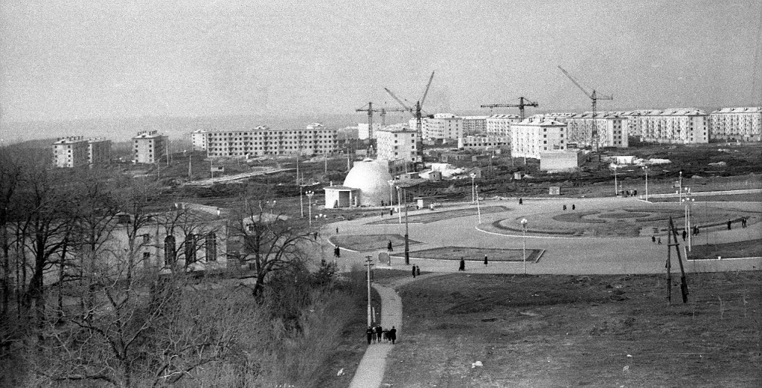
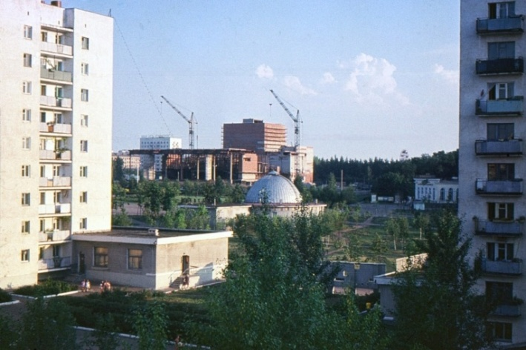
Под влиянием космической романтики в 50-60-х гг. XX века в СССР стали строиться планетарии. В то время шла активная пропаганда

достижений советской космонавтики, благодаря чему у молодёжи формировался интерес к Вселенной. На этой благодатной почве в столице Башкирии возник Городской Планетарий. Первые лекции, которые смогли прослушать зрители в планетарии, назывались «Марс и его тайны», «Великие географические открытия», «Солнце и жизнь на Земле». Случилось это 22 июля 1964 года. Заведующим планетария была назначена Вера Фёдоровна Курмаева. Именно ей принадлежит заслуга в формировании первого коллектива учреждения. С самого начала своего существования планетарий − центр популяризации науки. Здесь читались лекции на самые разнообразные темы из области астрономии, физики, географии. Некоторые из них были посвящены атеизму.
Также предусматривалось чтение выездных лекций в районах Башкирии, на предприятиях, в школах и других учебных заведениях. На каждом ликбезе использовался магнитофон с записью музыкальных фрагментов. От рабочих и служащих предприятий очень часто поступали вопросы, поэтому в Уфимском планетарии проводились платные тематические вечера. Всего за год прочитывалось порядка 1000 лекций.
С 1974 по 1978 гг. планетарием руководил Игорь Иванович Семиволос. Именно ему принадлежит заслуга в том, что планетарий стал самостоятельным, независимым от парка им. Гафури учреждением. В 1976 году планетарий объединился с обсерваторией «Юность».
В 1978 году директором планетария стал Анатолий Павлович Денисов. Новый директор в первую очередь обратил внимание на техническую составляющую учреждения. В последующие годы звёздный зал планетария пополнился несколькими видеопроекторами, что в значительной степени расширило возможности демонстрации зрителям научно-популярных программ. Анатолий Павлович добился того, что деятельность планетария вышла на высокий профессиональный уровень. «Это идеология нашего планетария, и мы сознательно внедряем её в жизнь» − говорит директор.

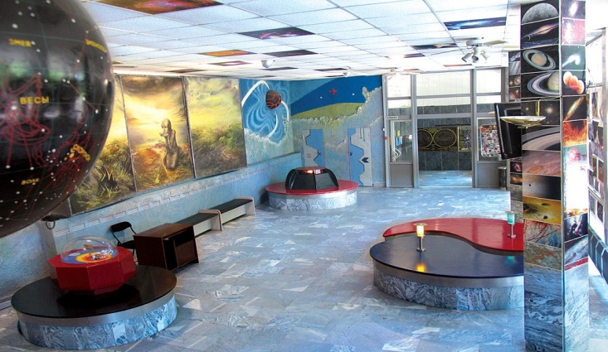 | 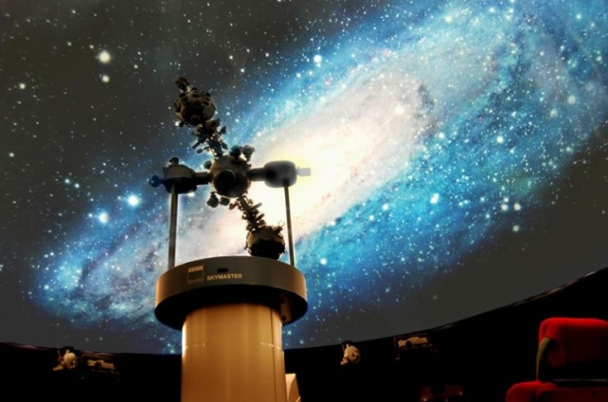
В 1987 году обсуждалось решение присоединить Уфимский городской планетарий к Центральному парку культуры и отдыха им. М. Гафури. Это не могло не вызвать возмущение общественности, так как подобное решение лишало планетарий самостоятельного статуса. Вхождение планетария в парк имени Гафури превратило бы его в подобие паркового аттракциона, тогда как он являлся единственным в республике городским учебным центром для учащихся средних школ в области естественных наук. К счастью, планетарий удалось отстоять.
1995 год стал переломным в судьбе планетария. Как раз тогда в звёздном зале этого учреждения появился проекционный аппарат «Skymaster» ZKP-3, немецкой фирмы «Carl Zeiss Jena». До этого момента ни один планетарий России не был оснащён подобным аппаратом. Впервые это произошло именно в Уфимском планетарии. Большое разнообразие возможностей, научно достоверная, естественная и наглядная картина звездного неба, обширная система дидактических проекций (шкал, линий маркировок), оптические системы очень четкого изображения для полей звезд, Солнца, Луны и планет - вот лишь неполный список достоинств этого прибора. «Сердцем планетария» называет проектор Анатолий Денисов.
Мемориальные Доски
Памятная доска Владимиру Комарову

На стене главного здания Уфимского государственного нефтяного технического университета (УГНТУ) установлена памятная доска космонавту Владимиру Комарову − дважды Герою СССР, командиру первого в мире экипажа космического корабля.
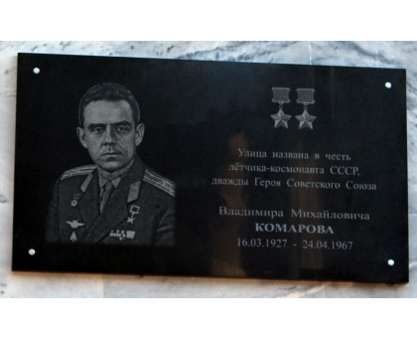
Много теплых слов было сказано в память о Владимире Комарове, который неоднократно посещал наш город. В 1965 году он участвовал в торжественном открытии Монумента Дружбы.
Право открыть мемориальную доску было предоставлено заместителю Председателя Государственного Собрания  Курултая Республики Башкортостан Юмабике Ильясовой и внуку космонавта Владимиру Комарову. Участники парада возложили цветы к мемориалу.
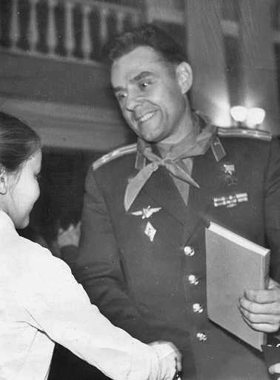 | 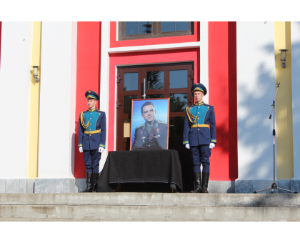
Мемориальная доска Юрию Гагарину

Торжественная церемония открытия мемориальной доски в честь первого космонавта Земли Юрия Гагарина состоялась в Уфе. Как сообщили в информационно-аналитическом управлении администрации Уфы, мероприятие прошло в рамках «Гагаринских дней в Уфе - 2015».
«Выбор улицы и дома, на которой установлена мемориальная доска, не был случайными. Именно эта улица в микрорайоне Сипайлово носит имя Юрия Алексеевича Гагарина, на фасаде этого дома нарисован портрет человека-легенды, открывшего новую, космическую эру», – говорится в официальном сообщении столичной мэрии.
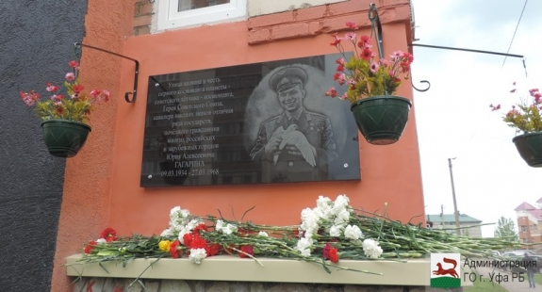
В церемонии открытия приняли участие несколько известных российских космонавтов: дважды Герой Советского Союза, летчик-космонавт СССР, генерал-майор авиации Виктор Горбатко, дважды Герой Советского Союза, летчик-космонавт СССР, генерал-полковник авиации Владимир Коваленок, дважды Герой Советского Союза, летчик-космонавт СССР, полковник авиации Александр Иванченков. Им предоставили право открыть мемориальную доску, сорвав с нее белое покрывало.
В митинге участвовали члены Федерации космонавтики России, ветераны Великой Отечественной войны и труженики тыла, а также депутаты, представители Администрации Октябрьского района, школьники и местные жители. Все они с благодарностью вспомнили Юрия Гагарина, отметив, что его имя вписано золотыми буквами в историю всего человечества.
В завершение церемонии участники торжественного мероприятия возложили цветы к мемориальной доске, а также сфотографировались на фоне стены высотного дома с красочным граффити в виде портрета Гагарина.
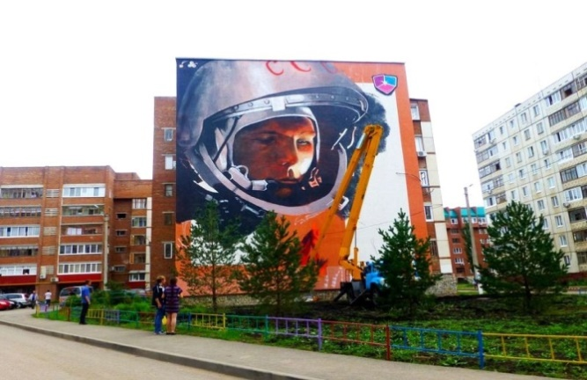
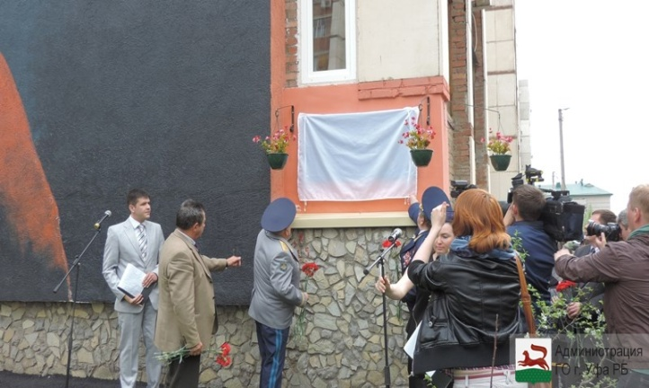
Источники:

1). Сетевой ресурс. Режим доступа: http://www.spacefacts.de
2). Сетевой ресурс. Режим доступа: http://posredi.ru
3). Сетевой ресурс. Режим доступа: https://2gis.ru
4). Сетевой ресурс. Режим доступа: http://www.fkr02.ru/
5). Сетевой ресурс. Режим доступа: http://ufaplanetarium.ru
6). Сетевой ресурс. Режим доступа: https://proufu.ru
7). Сетевой ресурс. Режим доступа: https://ufacity.info

